

《网页设计与制作课程教案》

授课学期： 2020-2021学年第一学期
授课班级：电子商务19-1 班，19-2班
授课教师：穆肇南，娄超
授课课时： 48学时

网页设计与制作课程教案
第1次课
授课章节 | 第一章 网页制作基础知识
教学目标 | 1、了解掌握网页制作的基本概念  2、网页设计的原则及网站设计的过程
教学重点 | 了解掌握网页制作的基本概念。
教学难点 | 网页设计的原则、网站设计的过程。
教学方法 | 讲授法、演示法、实验法
教学手段 | 多媒体教学
教学时间 | 1课时（教学）  3课时（实验）

教学过程：
一、（20分钟左右）
任务1认识网页
静态网页
指用户无论何时访问，页面内容都不会变化，除非修改网页源代码。（更新不方便，访问速度快）
动态网页
网页内容会随着用户操作和时间变化而改变。
认识web的开端从认识W3C(万维网)标准开始,，W3C是Web技术领域最具权威和影响力的国际中立性技术标准机构，其有效促进了Web技术的互相兼容，对互联网技术的发展和应用起到了基础性和根本性的支撑作用。
W3C对web的开发制定了3类标准：
内容标准：HTML
结果标准：CSS
行为标准：javascript(JS)
什么是HTML（超文本标记语言），从其名字就清楚的交代了这是一门标记语言，而不是编程语言，超文本三字交代了HTML除了文本还可以显示其他的内容，包括：图片、视频、音频、图形等.
什么是CSS（层叠样式表），从其名字我们可以了解到CSS是对HTML内容进行样式美化，好比HTML提供了素材而CSS将这些素材拼装成我们所看到的网页结构，CSS是层叠的写在后面的样式会覆盖前面的样式。
Javascript 看着似乎与Java有关系，但其本质与Java没有任何的关系，Javascript这是一种脚本语言，并不想Java那样是一门强类型语言，Javascript的开发是为了，网页的交互.
举例网页，认识网页。
二、（30分钟左右）
任务2认识网站
网站的组成：域名；网站空间；网站源程序。
网站的类型：
综合门户网站：定义：综合网站把各种资讯汇集到一个平台上并用统一的界面提供给用户浏览。
在线视频网站：定义：视频网站是指提供用户在线发布、观看和分享视频的平台。
搜索网站-以百度为例：百度是目前全球最优秀的中文信息检索与传递技术供应商。中国所有提供搜索引擎的门户网站中，超过80%以上都由百度提供搜索引擎技术支持。
电子商务网站：定义：让用户通过互联网现实买卖交易的网络平台。
分类：传统电商分为三类:B2C,B2B,C2C. 团购网站也属于新兴的电子商务网站。
社区交友网站（SNS）：定义：社区交友网络服务，指帮助用户建立社会关系的互联网应用平台。
代表网站：新浪微博，人人网，开心网等。
网站的技术：主要根据网页制作的语言来区分（注意，并非根据网页上是否有动画效果区分）。
静态网页使用纯语言：HTML（超文本标记语言）
1、网页内容一经发布到网站服务器上，每个静态网页的内容都是保存在网站服务器上的，也就是说，静态网页是实实在在保存在服务器上的不变文件，每个网页都是一个独立的文件；
2、静态网页的内容相对稳定，因此容易被搜索引擎检索；
3、静态网页没有数据库的支持，在网站维护方面工作量较大，因此当网站信息量很大时完全依靠静态网页制作方式比较困难；
动态网页使用程序和数据库交互，动态生成内容供浏览者访问
1、大大降低网站维护的工作量。
2、采用动态网页技术的网站可以实现更多的功能。如用户注册、用户登录、在线调查、用户管理、订单管理等等；
3、动态网页实际上并不是独立存在于服务器上的网页文件，只有当用户请求时服务器才返回一个完整的网页；
在网页设计中，一般主要是用Photoshop作图像的设计工作，有时候需要用Coreldraw，Illustrator等图形软件作辅助。
网页制作中，我们经常采用“网页三剑客”，指的是：Dreamweaver，网页制作软件；Flash，专门制作flash的软件；Firework，网页图片设计、动画制作以及切割图片的软件。
在程序开发中，PHP一般使用NetBeans、EditPlus等。
.NET使用Visual Studio。
网页上常用的图片格式有三种：jpg、gif 和png。
Jpg格式的特点是文件量比较小，是网页常用的图片格式之一。其特点是能把颜色丰富的图片很好的压缩，在保证图片质量的前提下，能做到图片文件量比较小，我们常见的风光照片，人物照片经常采用这个格式。如图一。
Gif也是网页中常用的图片格式，他的特点是能把一些色彩不太丰富的图片作很好的压缩。支持255色。我们常把卡通图片，文字版面用gif格式表现出来，一些简单的动画效果也可以使用GIF。
三、(25分钟)
任务3网页设计的原则
■ 统一、连贯、分割、对比、和谐。
原则一：标示导引设计
1 用户在网站上浏览的时候，不同于物理世界，可以依靠方位感来定位，设计师需要为用户提供标示导引。
2 设计导航系统可以先问问自己：“用户访问网站的目的是什么”，另外进一步考虑下面这个问题“我希望访问者能够轻松看到什么”。一旦明确了这些问题，就应当保证访问者浏览网站的时候这些内容能够呈现在他们面前。
3 访问者如何得到寻求的东西
4 他们已经搜寻过哪些地方
原则二：设定期望并提供反馈
1 动作真正发生之前要让用户知道动作尚未发生
2 提醒用户正处于过程中的哪个阶段
原则三：基于人机工程学设计
数字空间中完成设计时，要考虑到用户的身体，最与之相关的就是手、眼睛和耳朵。
1.手
2. 眼睛
贴心的设计，比如为用户提供护眼模式
字体的选用上也要考虑到易读、清晰。
3. 耳朵
默认情况下，不要主动播放音乐，为用户提供一个播放的开关。
原则四：保持一致，考虑标准
原则五：提供纠错支持——预防、保护和通知
原则六：要靠辨识，而不要仅凭记忆
用户原本就很匮乏的记忆力往往记忆力负担过重，如果把这个重担转嫁给计算机，客户就会认为你网站更甚一筹。
原则七：考虑到不同水平的用户
网站用户作为新手的时间往往很短，只需要网站大概三次，用户就能达到“中等”水平。
原则八：提供上下文帮助和文档
人们在完成某个可能很复杂的任务时都不可避免的需要提供帮助，作为设计者，我们需要在合适的时间以最简练的方式提供适当的帮助。应当把信息放在有明显标注的位置，而不要统统归入过于泛化的HELP之下。
四、（40分钟）
任务4网站设计的过程
提问：（15分钟）
1、什么是Internet？
2、网络上的网页都一样么？有什么不同？
3、知道哪些编辑网页的工具？
一、明确网站主题
二、搜集材料
三、规划网站
四、选择合适的制作工具
五、制作网页
六、上传到Web
七、推广宣传
八、维护更新
课堂互动：演示案例1分析—同样产品不同表达的网站
案例分析
通过上面的案例了解网页设计的主题，主题的不同导致网页的设计风格不同。
1）没有确定网站主题的作品容易出现什么问题？
2）是不是明确了网站主题就能做好网页呢？
答案是否定的。下面通过实例给大家讲解目标用户群。
五、（20分钟）
任务5熟悉Dreamweaver
Adobe Dreamweaver，简称“DW”，中文名称 "梦想编织者"，最初为美国MACROMEDIA公司开发 ，2005年被Adobe公司收购。DW是集网页制作和管理网站于一身的所见即所得网页代码编辑器。利用对 HTML、CSS、JavaScript等内容的支持，设计师和程序员可以在几乎任何地方快速制作和进行网站建设。
具体功能
CS6新增功能
自适应网格
改善FTP性能
利用重新改良的多线程FTP传输工具节省上传大型文件的时间。更快速高效地上传网站文件，缩短制作时间。
Catalyst集成
AdobeBusinessCatalyst集成
使用Dreamweaver中集成的BusinessCatalyst面板连接并编辑您利用AdobeBusinessCatalyst（需另外购买）建立的网站。利用托管解决方案建立电子商务网站。
增强型jQuery移动支持
使用更新的jQuery移动框架支持为iOS和Android平台建立本地应用程序。建立触及移动受众的应用程序，同时简化您的移动开发工作流程。
更新的PhoneGap支持
更新的AdobePhoneGap支持可轻松为Android和iOS建立和封装本地应用程序。通过改编现有的HTML代码来创建移动应用程序。使用PhoneGap模拟器检查您的设计。
CSS3转换
将CSS属性变化制成动画转换效果，使网页设计栩栩如生。在您处理网页元素和创建优美效果时保持对网页设计的精准控制。
更新的实时视图
使用更新的“实时视图”功能在发布前测试页面。“实时视图”现已使用最新版的WebKit转换引擎，能够提供绝佳的HTML5支持。
更新的多屏幕预览面板
利用更新的“多屏幕预览”面板检查智能手机、平板电脑和台式机所建立项目的显示画面。该增强型面板能够让您检查HTML5内容呈现。
CS5后的新增功能
借助AdobeDreamweaverCS5.5软件充满自信地进行设计、构建最新的HTML5和CSS3网站、令交互性更上一层楼。同时为多个设备进行设计，并对全面的代码检查充满自信。
“多屏幕预览”面板
借助“多屏幕预览”面板，为智能手机、Tablet和个人计算机进行设计。借助媒体查询支持，开发人员可以通过一个面板为各种设备设计样式并实现渲染可视化。
CSS3/HTML5支持
通过CSS面板设置样式，该面板经过更新可支持新的CSS3规则。设计视图现支持媒体查询，在您调整屏幕尺寸的同时可应用不同的样式。使用HTML5进行前瞻性的编码，同时提供代码提示和设计视图渲染支持。
JQuery集成
借助jQuery代码提示加入高级交互性。jQuery是行业标准JavaScript库，允许您为网页轻松加入各种交互性。借助针对手机的起动模板快速启动。
六、布置作业（2分钟左右）
熟悉Dreamweaver
回答做网站之前要明确什么？确定设计方向的前提要明确什么？行业分析要通过哪几方面来完成？如何达到“设计”目的有5种方法都有什么？

第3次课
授课章节 | 第2章 HTML入门
教学目标 | 1、认识HTML及显示原理  2、掌握HTML的基本语法和文档结构  3、理解HTML常用的标签及标签主要属性
教学重点 | HTML 的基本语法和文档结构。
教学难点 | HTML常用的标签及标签主要属性。
教学方法 | 讲授法、演示法、实验法
教学手段 | 多媒体教学
教学时间 | 2课时（教学）  3课时（实验）

教学过程：
- （15分钟左右）
回顾上章内容，引入本章内容
任务1认识HTML
学习一门语言，我们要先了解它，可以不用太资深，但要做到别人问，你能回答得出来！
注：推荐大家去网址：www.w3school.com.cn 前端学习手册(免费的)
HTML（超文本标记语言）这里要记住哦，它是标记语言，不是编辑语言；
一个HTML的组成是由这三个标签：
<html>
<head>
<!-- head标签，一般用来申明引用脚本，比如 css、js、meta、title -->
</head>
<body>
网页显示的内容，比如常见的网站，哔哩哔哩、淘宝、爱奇艺，整个网页上呈现的内容，都是在 body标签里写的
</body>
</html>
附加：老师理论不强，属于拿着需求能做出效果，但是解释就不行了，若有同学和老师情况一样，就多敲代码，记住这个标签、属性、值的作用。
二、（40分钟）
任务2 HTML及显示原理
简单地说，页面渲染就是浏览器将html代码根据CSS定义的规则显示在浏览器窗口中的这个过程。先来大致了解一下浏览器都是怎么干活的：（10分钟）
1. 用户输入网址（假设是个html页面，并且是第一次访问），浏览器向服务器发出请求，服务器返回html文件；
2. 浏览器开始载入html代码，发现<head>标签内有一个<link>标签引用外部CSS文件；
3. 浏览器又发出CSS文件的请求，服务器返回这个CSS文件；
4. 浏览器继续载入html中<body>部分的代码，并且CSS文件已经拿到手了，可以开始渲染页面了；
5. 浏览器在代码中发现一个<img>标签引用了一张图片，向服务器发出请求。此时浏览器不会等到图片下载完，而是继续渲染后面的代码；
6. 服务器返回图片文件，由于图片占用了一定面积，影响了后面段落的排布，因此浏览器需要回过头来重新渲染这部分代码；
7. 浏览器发现了一个包含一行Javascript代码的<script>标签，赶快运行它；
8. Javascript脚本执行了这条语句，它命令浏览器隐藏掉代码中的某个<div> （style.display=”none”）。杯具啊，突然就少了这么一个元素，浏览器不得不重新渲染这部分代码；
9. 终于等到了</html>的到来，浏览器泪流满面……
10. 等等，还没完，用户点了一下界面中的“换肤”按钮，Javascript让浏览器换了一下<link>标签的CSS路径；
11. 浏览器召集了在座的各位<div><span><ul><li>们，“大伙儿收拾收拾行李，咱得重新来过……”，浏览器向服务器请求了新的CSS文件，重新渲染页面。
浏览器的主要组件包括：
1. 用户界面 － 包括地址栏、后退/前进按钮、书签目录等，也就是你所看到的除了用来显示你所请求页面的主窗口之外的其他部分。
2. 浏览器引擎 － 用来查询及操作渲染引擎的接口。
3. 渲染引擎 － 用来显示请求的内容，例如，如果请求内容为html，它负责解析html及css，并将解析后的结果显示出来。
4. 网络 － 用来完成网络调用，例如http请求，它具有平台无关的接口，可以在不同平台上工作。
5. UI后端 － 用来绘制类似组合选择框及对话框等基本组件，具有不特定于某个平台的通用接口，底层使用操作系统的用户接口。
6. JS解释器 － 用来解释执行JS代码。
7. 数据存储 － 属于持久层，浏览器需要在硬盘中保存类似cookie的各种数据，HTML5定义了web database技术，这是一种轻量级完整的客户端存储技术。
（20分钟）渲染引擎的职责就是渲染，即在浏览器窗口中显示所请求的内容。
默认情况下，渲染引擎可以显示html、xml文档及图片，它也可以借助插件（一种浏览器扩展）显示其他类型数据，例如使用PDF阅读器插件，可以显示PDF格式，将由专门一章讲解插件及扩展，这里只讨论渲染引擎最主要的用途——显示应用了CSS之后的html及图片。
三、（35分钟）
任务3 HTML的基本语法和文档结构
HTML不是编程语言，是用来描述网页文档（页面结构）的一种标记语言；
HTML指超文本标记语言（Hyper Text Markup Language），之所以称为超文本标记语言，是因为文本中包含了所谓“超级链接”点。；
HTML 不是一种编程语言，而是一种描述性的标记语言，并使用HTML标签来描述HTML元素。
HTML标签是由尖括号（“<”和“>”）包围的关键词，如标签 <p>。标签不区分大小写，故 <p> 和 <P> 的含义相同，不过推荐使用小写。
HTML标签通常成对出现，一个是开始标签，一个是结束标签。开始标签告诉浏览器，从这里开始执行该标签所表示的功能；结束标签告诉浏览器，该功能到这里结束。在开始标签前加一个斜杠（/）即成为结束标签。如，html 元素的开始标签是 <html>，结束标签是 </html>.
<开始标签>内容</结束标签>
四、（45分钟）
任务4 HTML的常用的标签及标签主要属性

常见元素（20分钟）

一、根元素
- 元数据元素

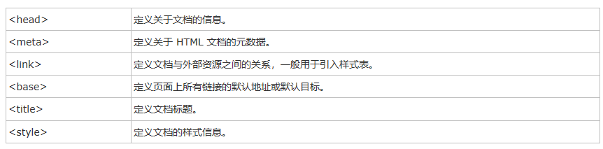
- 脚本元素
- 块元素

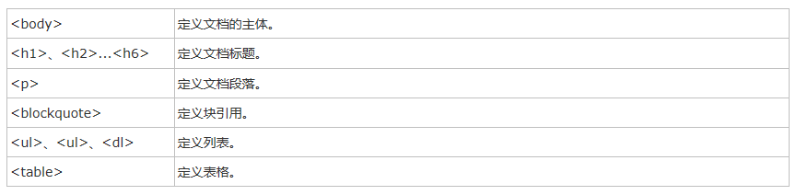

1、列表元素
- 无序列表
- 有序列表
- 定义列表
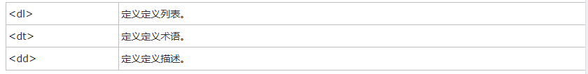

2、表格元素

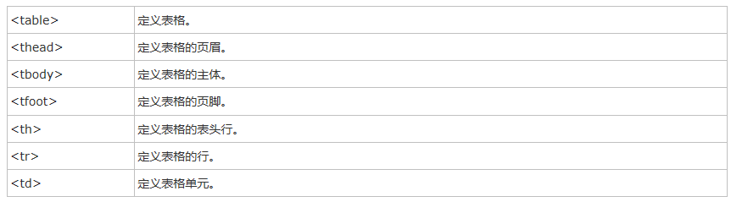

五、文本元素

1、文本格式化元素

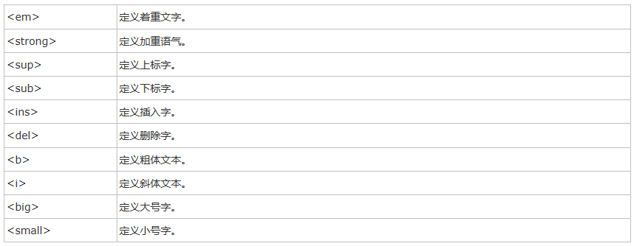

2、“计算机输出”标签

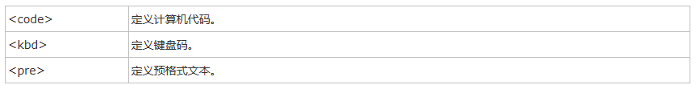
- 引用、引用和术语定义

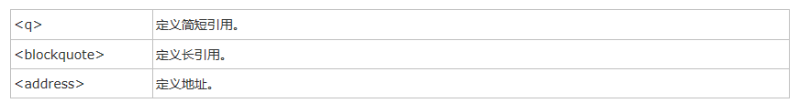

六、链接与图像

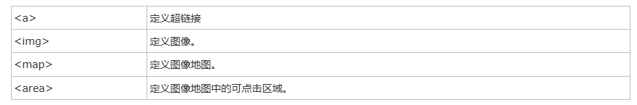

七、<div> 和 <span>

八、框架

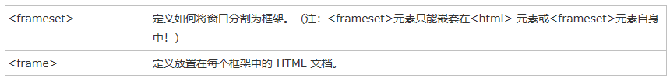

九、内联框架

十、表单元素

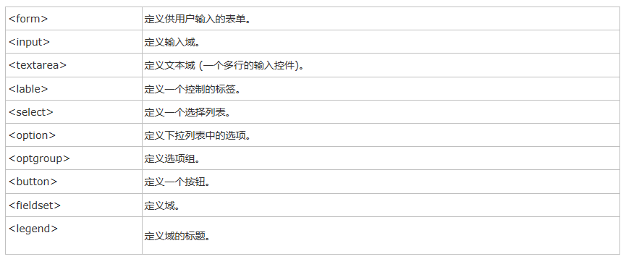
常见属性（15分钟）
一、全局属性

1、核心属性

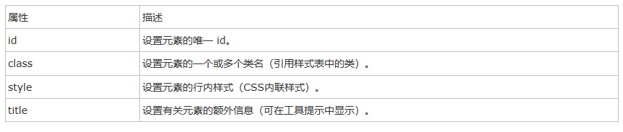

2、语言属性

3、键盘属性

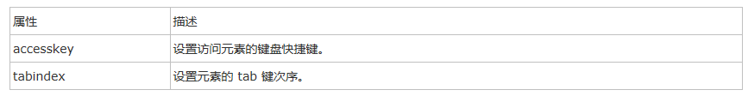

二、常见元素属性：

1、<a>元素的属性：

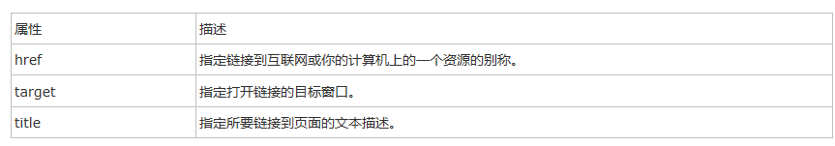

2、<img>元素的属性：
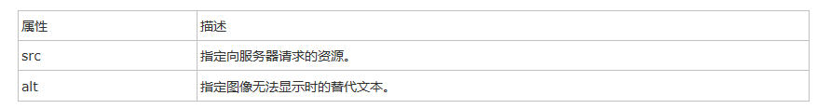
五、布置作业（2分钟左右）
使用记事本编辑简单的网页

第6次课
授课章节 | 第3章 网站建设及站点管理
教学目标 | 1、了解和掌握网站建设流程  2、 掌握网站空间的申请和使用
教学重点 | 网站建设流程。
教学难点 | 网站服务器的搭建。
教学方法 | 讲授法、演示法、实验法
教学手段 | 多媒体教学
教学时间 | 1课时（教学）  2课时（实验）

教学过程：
一、（10分钟左右）
回顾上章内容，引入本章内容
任务1相关基础知识
一、域名。
其实这个没啥好说的，但有一点需要提醒：就是.com和.cn的域名。目前来说，大部分人都会注册.com的域名，但很多好一点的.com域名都被人注册了，所以会转向注册.cn域名。那么要注意了。如果你的网站无法进行ICP备案，你注册的.cn域名就无法使用。因为目前的规定是.cn域名必须要进行icp备案后才能解析使用。所以一定要注意下。
二、服务器。
这个叫法有很多种，又叫虚拟主机、云服务器、虚拟主机、VPS主机、云主机、云空间。。。。等等很多种叫法。朋友们不用混淆。其实都是用于存储网站文件的。例如网站的源文件、网站的数据库、网站里面上传的图片、视频等等。那这些就是虚拟空间的作用。费用呢，其实差距也还是很大。主要三个方面
二、（20分钟）
任务2网站建设流程
建站步骤大体与流程相同：建站给客户清单－客户按照清单准备资料－建站公司进行首页设计－验收或修改－内页网站设计－验收或确认－排版切片－客户验收－网站内容管理系统（程序开发）－与建站公司对接网站使用，这就是一个建站的步骤。
网站建设流程第一步：
客户可联系网站建设公司发出网站制作需求信息，并将自己的网站功能的需求，设计要求以及后期的整体效果告知深圳网站建设公司.
网站建设流程第二步：
企业客户整理提交网站制作所需要的资料，其中包括公司简介，资质认证，荣誉证书，产品类别，产品图片，产品特点，产品优势，产品卖点，联系方式等等一系列有助于将企业网站设计得更为优秀与突出的企业材料。
网站建设流程第三步：
商讨确定并查询注册申请网站域名；专业网站建设公司根据企业客户群体以及企业市场目标的实际情况进行服务器的选择，如若选择大陆服务器则需要企业提供营业执照以及相关合法证件进行网站信息备案。
网站建设流程第四步：
网站首页风格设计,深圳网站建设的专业网站设计师根据客户所提供的材料对企业进行一个大致的了解与方向辨别后进行网站首页风格设计.
网站建设流程第五步：
让客户确认首页图片的设计风格后，专业网站设计师再根据首页风格来对全站所有内页进行整体调整。由程序员根据客户的功能需求来进行制作。
网站建设流程第六步：
由资料员根据所选择的网站建设方案以及合同要求来为企业进行资料的处理与上传。
网站建设流程第七步：
网站制作工序全部完成，上传至测试地址，交予客户审核验收。验收通过上传，解析，实现网站正常访问。
三、（40分钟）
任务3网站服务器的搭建
网站服务器概念
网站服务器是网络应用的基础硬件设施，简言之即存放网站的地方，它主要用于网站的互联网的发布、应用。
IIS（Internet Information Server）是微软的一个Web服务器程序。安装Windows 2000 Server或Windows 2000 Advanced Server时，IIS会被自动安装且会生成默认的站点。当然，如果在安装Windows 2000 Professional 或安装Windows 2000时没有安装IIS，我们就需要手动安装安装IIS。
四、（20分钟）
任务4网站空间的申请和使用
网站空间英文名：WebSite host。简单地讲，就是存放网站内容的空间。网站空间也称为虚拟主机空间，通常企业做网站都不会自己架服务器，而是选择以虚拟主机空间做为放置网站内容的网站空间。
1、虚拟空间：90%以上的企业网站都采取这种形式，主要是空间提供商提供专业的技术支持和空间维护，且成本低廉，一般企业网站空间成本可以控制在100-1000元/年之间。
2、合租空间：中型网站可以采用这种形式，一般是几个或者几十个人合租一台服务器。
3、独立主机：安全性能要求极高以及网站访问速度要求极高的企业网站可以采用，成本较高。
一、选择虚拟主机
二、选择合适的空间
五、布置作业（2分钟左右）
1、网站空间的申请和使用
2、网站服务器的搭建

第8次课
授课章节 | 第4章 网页基本元素
教学目标 | 1、了解和掌握网页基本元素  2、 创建超级链接
教学重点 | 网页基本元素的创建。
教学难点 | 创建各种超级链接
教学方法 | 讲授法、演示法、实验法
教学手段 | 多媒体教学
教学时间 | 2课时（教学）  2课时（实验）

教学过程：
（20分钟左右）
回顾上章内容，引入本章内容
任务1网页文本的输入及属性设置
一、标题
h1、h2…h6标签定义标题，级别逐渐递减
h1只能够使用一次，其他可反复使用。
若h2作为副标题则只能使用一次
二、段落文本
<p>标签定义段落文本，前后会有一段空白。
三、引用文本（不具备超链接特性）
<q>标签定义短的引用，浏览器经常在内容周围加引号
<blockquote>定义块引用，其文本会分离，左右缩进，有时会显示斜体
<cite>定义参考文献的引用，以斜体显示，常与<a>一起使用
四、强调文本
<em>用于强调文本，默认斜体
<strong>也用于强调文本，比<em> 更强，通常以粗体显示
五、格式文本
<b> 定义粗体文本，相当于<strong> 默认效果
<i>定义斜体文本，相当于<em> 默认效果
<big> 定义大号字体（与<small> 一样可以嵌套）
<small> 定义小号字体
<sup> 定义上标文本（如指数），以当前文本流字符高度一半显示
<sub 定义下标文本（如下标）
六、输出文本
<code> 表示代码字体
<pre> 表示预定义格式的源代码，即保留空格
<tt> 表示打印机字体
<kbd> 表示键盘字体
<dfn> 表示定义的术语
<var> 表示变量字体
<samp> 表示代码范例
七、缩写文本
<abbr> （设置title属性，鼠标移上去显示完整版本）通过对缩写进行标记，能够为浏览器、拼写检查和搜索引擎提供有用的信息
<acronym> 定义首字母缩写（H5不支持）
八、插入和删除文本
<ins>和<del>都有cite（指向另一个文档URL，解释原因）和datetime属性
九、文本方向
<bdo> 可以改变文本流的方向。包含一个属性：dir，取值包括ltr和rtl
H5新增加文本标签
一、标记文本
<mark> 突出显示语法高亮（有背景颜色）（适用于搜索引擎关键字）
二、进度信息
<progress> 标识任务的进度（进程）（不适用于度量衡，度量衡用meter元素）
包括max和value两个属性，为有效浮点数
三、刻度信息
<meter> 定义已知范围或分数值内的标量、进度。例如，磁盘用量、查询结果的相关性等。
包含七个属性
1、value：
2、min：
3、max：
4、low：设置范围的下限值，如果low小于min，把min值视为low的值
5、high：
6、optimum：最佳值
7、form：设置meter元素所属的一个或多个表单
四、时间信息
<time> 定义公历时间（24小时制）或日期，时间和时区偏移可选。
包含两个属性datetime和pubdate（publish date）
五、联系文本
<address> 定义文档或文章的作者、拥有者的联系信息。
六、隔离文本
<bdi> 设置一段文本，使其脱离其父元素的文本方向设置
七、换行断点
<wbr> 定义在文本中的何处适合添加换行符
八、文本注释
<ruby> 定义ruby注释，即中文注音或字符。<ruby>需和<rt>或<rp>共同使用
二、（25分钟左右）
任务2网页图片的插入和属性设置
1图像的格式
网页中的图片格式通常有三种，即GIF，JPEG，和PNG。
插入图象
插入图象的标记只有一个，那就是img标记。
插入图像标记img
图像是网页构成中最重要的元素之一，img元素的相关属性如下表：
图像的源文件src
src属性是指图像源文件所在的路径，它是图像必不可少的属性。
语法：
<img src="图像文件的地址">
说明：这一路径可以是绝对路径，也可以是相对路径。可以使用文件和http://关键字作为图像的地址，并且能够用于在网页上加载图片。
图像的提示文字alt
提示文字有两个作用，第一个是，当浏览网页时，如果图片下载完成，将鼠标指针放在该图像上，鼠标指针旁边会出现提示性文字。第二个作用是，如果图片没有被下载，在图像的位置上会显示提示文字。
语法：
<img src="图像文件的地址" alt="提示文字的内容">
说明：提示的内容可以是中文，也可以是英文。
图像的宽度和高度
width和height属性用来定义图片的宽度和高度，如果元素不定义高度和宽度，图片就会显示原始尺寸。
<img src="图片的地址" width="图片的宽度" height="图片的高度">
说明：在该语法中，图像的高度和宽度的单位是像素。
图像的超链接
除了文字可以添加超链接外，图像也可以设置超链接属性。同一个图像的不同部分也可以链接至不同的文档，这就是热区链接。
图像的超链接
图像的链接和文字的链接是一样的，都是使用a标签来完成
语法：
<a href="链接地址"><img src="图像文件的地址"></a>
说明：href参数用来设置图像的链接地址。
图像的热区链接
在HTML中可以把图片划分为多个热点取余，每一个热点区域链接到不同的网页
语法：
首先在图像文件中设置映像图像名，在图像的属性中使用usemap标记添加添加图像要引用的映射图象的名称如下：
<img src="图像地址" usemap ="映像图像名称">
然后需要定义热区图像以及连接属性如下：
<map name="映像图像名称">
<area shape="热区形状" coords="热区坐标" href="链接地址">
</map>
说明：在该语法中要先定义映射图象的名称，然后再引用这个映像图像。在area标记中定义了热区的位置和链接。对于不同形状来说，coords设置的方式也不同。
三、（20分钟）
任务3创建超级链接
一、超文本（HyperText）
标记语言的真正威力在于其收集能力，它可以将收集来的文档组合成一个完整的信息库，并且可以将文档库与世界上的其他文档集合链接起来。
二、超链接（Hyper Link）
1.超链接定义
超链接（Hyperlink）：是网页中指向一个目标的连接关系，这个目标可以是网页、网页中的具体位置、图片、邮件地址、文件、应用程序等。
2.超链接分类
3.HTML超链接语法
三、统一资源定位符（URL）
1.URL概述
统一资源定位符（URL，Uniform Resource Locator）是用于完整地描述Internet上网页和其他资源的地址的一种标识方法。Internet上的每一个网页都具有一个唯一的名称标识，通常称之为URL地址，这种地址可以是本地磁盘，也可以是局域网上的某一台计算机，更多的是Internet上的站点。简单地说，URL就是Web地址，俗称“网址”。
2.URL结构
4.URL编码
URL编码是一种浏览器用来打包表单输入的格式，一般常见于浏览器地址栏目中。
5.URL的缺点
最大缺点：当信息资源的存放地点发生变化时，必须对URL作相应的改变。因此人们正在研究新的信息资源表示方法，例如：URI (Universal Resource Identifier)即“通用资源标识”（参见RFC 1630）、URN （Uniform Resource Name）即“统一资源名”和URC（Uniform Resource Citation）即“统一资源引用符”等。
四、（25分钟）
任务4插入多媒体元素
目录
1. HTML5 Media-Video
2. HTML5 Media-Audio
3. 拖拽操作
4. 获取位置信息
5. 使用Google 地图获取位置信息
在本节中学习如何在HTML5中使用Video 元素
1.准备视频资源
2. 创建HTML 页面
新建HTML ，并命名为“Media.html”,输入以下内容：
<video controls width="500px" id="vid">
<source src="vid.mp4" />
</video>
可以观察到的是video 标签中包含“Controls”,添加该标签可以使得播放器工具栏可见。Control bar 和我们平常所见到的一样，非常简单，包含暂停，播放，停止等按钮。
2. 使用脚本控制Video 元素
3. Audio 元素
4. 使用脚本添加音频元素
在之前，实现拖拽操作都是开发人员自定义逻辑来实现，但是HTML5提供了拖拽API ，使得拖拽操作的实现变得如此简单。
6. 复杂的拖拽操作实现
十、布置作业（2分钟左右）
创建各种超级链接及插入多媒体元素

第9-10次课
授课章节 | 第5章 Fireworks 绘图基础
教学目标 | - 熟悉Fireworks 8 的工作环境及软件的操作。  - 了解工作界面、位图工具、矢量图工具、文字编辑、特殊效果等，掌握Fireworks 的基本操作。
教学重点 | Fireworks 的基本操作。
教学难点 | Fireworks 的特殊效果。
教学方法 | 讲授法、演示法、实验法
教学手段 | 多媒体教学
教学时间 | 1课时（教学）  2课时（实验）

教学过程：
（20分钟左右）
回顾上章内容，引入本章内容
任务1 FIREWORKS 基本界面
Fireworks CS6是一款用来设计网页图形的应用程序。它所含的创新性解决方案解决了图形设计人员和网站管理人员面临的主要问题。Fireworks中的工具种类齐全，使用这些工作，可以在单个文件中创建和编辑矢量和位图图形。
利用Fireworks CS6可以设计出网页的整体效果图、处理网页中的图像以及设计网页的图标和按钮等，并可在设计完成后优化导出。在学习Fireworks之前，首先来熟悉一下Fireworks CS6的工作界面 。
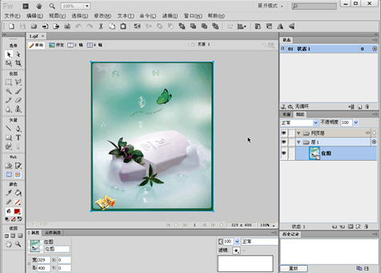
二、（30分钟）
任务2位图工具
Fireworks把从前只在矢量图形处理软件中出现的工具与位图图像处理软件中的丰富的艺术处理手段集成起来 。
绘制和编辑位图文件，就必须创建位图对象。创建位图对象的常见方法有4种：创建新的位图对象、创建空位图对象、剪切或复制像素并将它们作为一个新位图对象，将所选矢量对象转换成位图图像 。
Fireworks提供了广泛的工具来修饰图像。可以改变图像的大小，减弱或突出其焦点，或者将图像的局部复制并【压印】到另一区域 。
1．【铅笔】工具
使用鼠标的情况下，手绘往往显得力不从心，需要加倍的耐心和细致。【铅笔】工具就属于这种手绘工具 。
2．【橡皮图章】工具
【橡皮图章】工具可以克隆位图图像的部分区域，以便可以将其压印到图像中的其他区域。当要修复有划痕的照片或去除图像上的灰尘时，克隆像素很有用。可以复制照片的某一像素区域，然后用克隆的区域替代有划痕或灰尘的点 。
3．【红眼消除】工具
在一些照片中，主体的瞳孔是不自然的红色阴影。可以使用【红眼消除】工具矫正此红眼效应。【红眼消除】工具仅对照片的红色区域进行快速绘画处理，并用灰色和黑色替换红色 。

三、（35分钟）
任务3矢量图工具
矢量对象是以路径定义形状的计算机图形。矢量路径的形状是由路径上绘制的点确定的。矢量对象的笔触颜色与路径一致，它的填充占据路径内的区域。笔触和填充通常确定图形在以打印形式输出或在Web上发布时的外观.
Fireworks提供了许多可以绘制矢量图形的工具，可以利用这些形状工具快速绘制直线、圆、椭圆、正方形、矩形、星形以及任何具有3～360个边的正多边形 。
不管路径封闭与否，都存在填充区域，都可以加入填充效果。填充效果可以是单一的填充颜色，也可以是渐变色，或者用图案来填充对象。填充能使对象脱离一般线条画的效果，产生充实、多姿的对象效果。【属性】面板上包括了所有填充属性的设置，主要包括填充的类别、边缘柔和度和纹理填充等 。
1．使用单色填充
2．使用图案填充
把矢量图转换为位图是一种取得位图图像的捷径。有两种方法可以实现这种转换 。
1．使用【修改】菜单
2．使用【层】面板

四、布置作业（2分钟左右）
利用本章所学知识，绘制图形六边形，星形，圆角矩形。螺旋形，L形。

第11-12次课
授课章节 | 第6章 FLASH 动画基础及应用
教学目标 | 1、了解FLASH 的工作界面。  2、掌握FLASH 的绘图基础。  3、掌握FLASH制作基本动画。
教学重点 | FLASH动画的基本知识、制作
教学难点 | FLASH动画的应用。
教学方法 | 讲授法、演示法、实验法
教学手段 | 多媒体教学
教学时间 | 1课时（教学）  4课时（实验）

教学过程：
（40分钟左右）
回顾上章内容，引入本章内容
任务1 FLASH 工作界面
Flash CS5的操作界面由以下几部分组成：菜单栏、主工具栏、工具箱、时间轴、场景和舞台、属性面板以及浮动面板
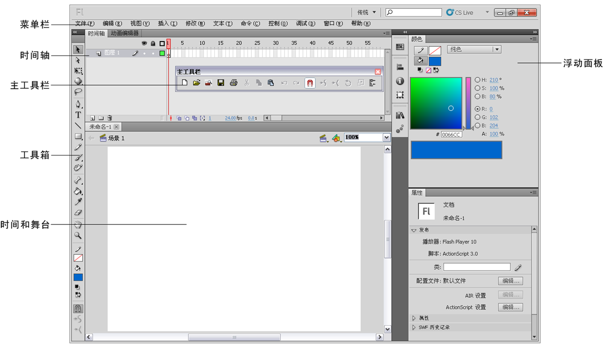

三、（40分钟）
任务4引导层和遮罩层等动画效果的制作
一、 引导层动画
1、 添加引导层的方法
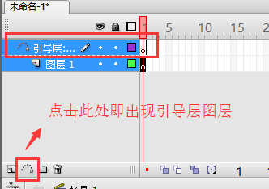
（1） 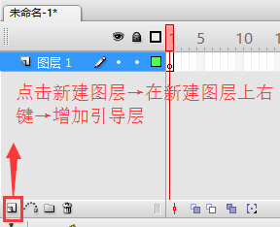
（2）
注意：（1） 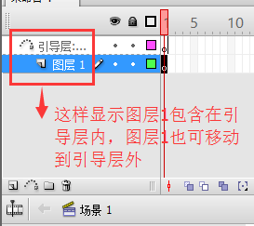
（2）引导层的动画必须用元件，即动画的补间动画
（3）引导层那一层所画的路径必须是点阵矢量图（与PS中的路径相似，只用于编辑时显示，发布出来的时候改引导层路线是不显示的）
（4）引导层动画制作的顺序是先将动画做好，再制作引导层路径
（5）引导层的路径不可以是一个封闭的图形（倘若是一个封闭的图形，动画发布时引导的顺序会不完整→可以尝试制作封闭图形进行尝试比较）
（6）制作引导路径动画时，被引导的对象一定要放在引导线的起点和终点上！
TIP：（1）一个引导层可以关联多个动画
（2）引导层路径在发布的时候是不显示的
（展示）
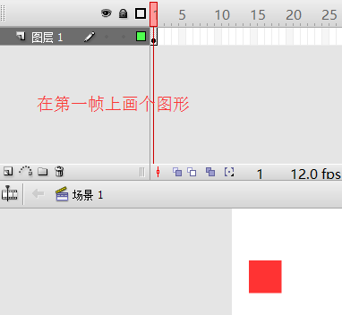
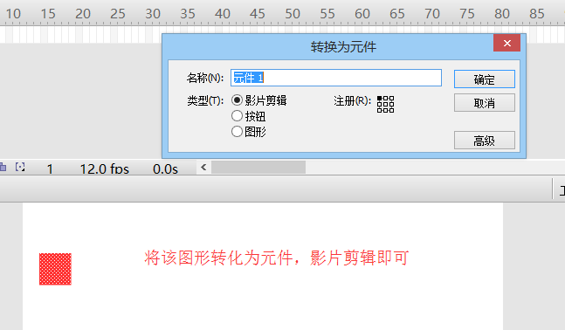

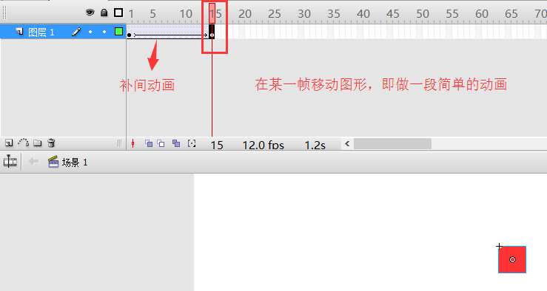

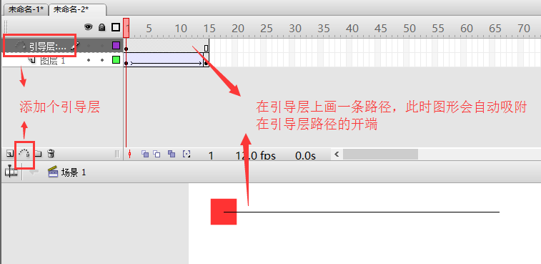
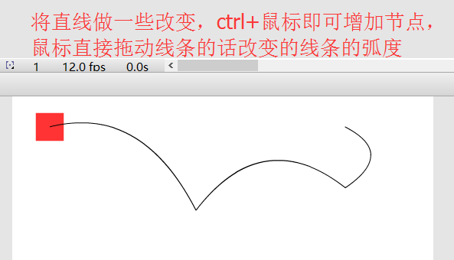
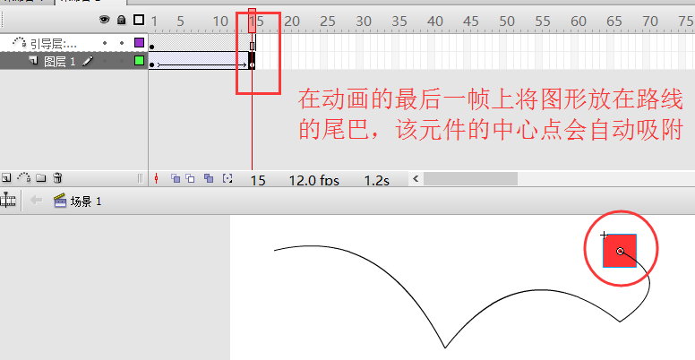
到此，引导层动画就制作完成，可以发布查看效果

二、 遮罩层
类似于PS里的蒙版，即遮罩层的地方就是最后发布出来显示出来的动画，遮罩层以外的在发布时的不显示的
*可用于制作翻页、卷轴、倒影等效果
**注意：（1）动画可以是补间动画或者形状补间，即图形可以是元件，也可以是点阵矢量图
（2）引导层与遮罩层不兼容，即不能在遮罩层里有引导层动画，也不可以在引导层里有遮罩
（3）遮罩层共有三种动画形态:遮罩层运动、被遮罩运动、两者同时运动
1、添加遮罩层的方法：选择成为遮罩的图层→右键→“遮罩层”
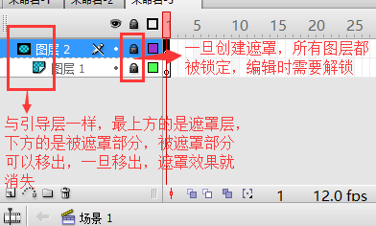

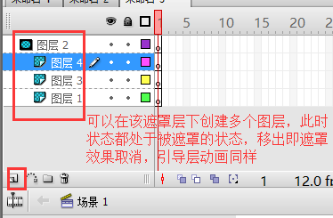
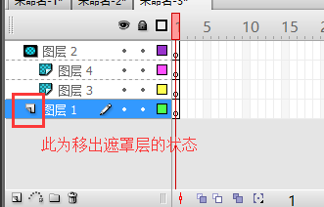
2、 遮罩层运动
（1） 插入一张图片：“文件”→“导入”→“导入到库”
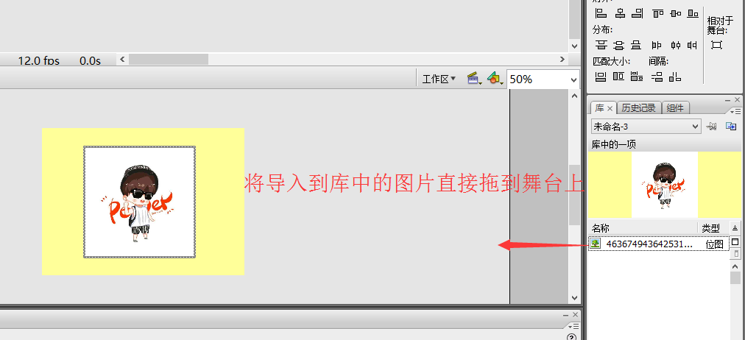
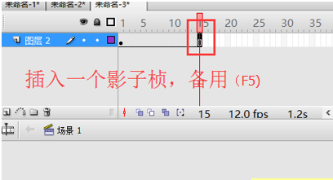
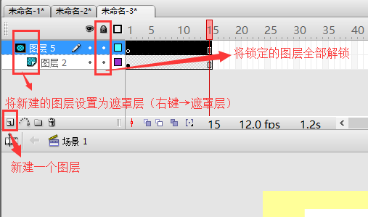
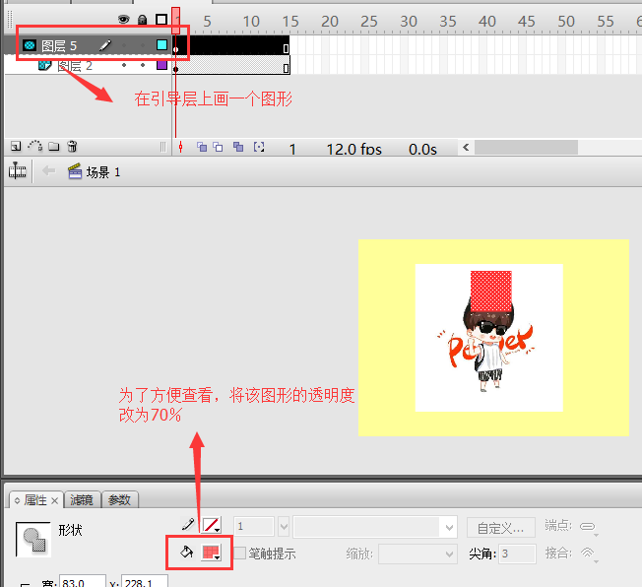
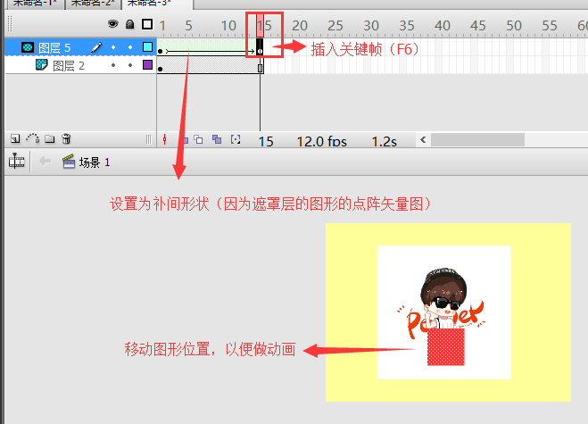
到此，遮罩层运动的遮罩层动画完成，可以发布查看效果

3、 被遮罩运动
（1） 插入一张图片：“文件”→“导入”→“导入到库”
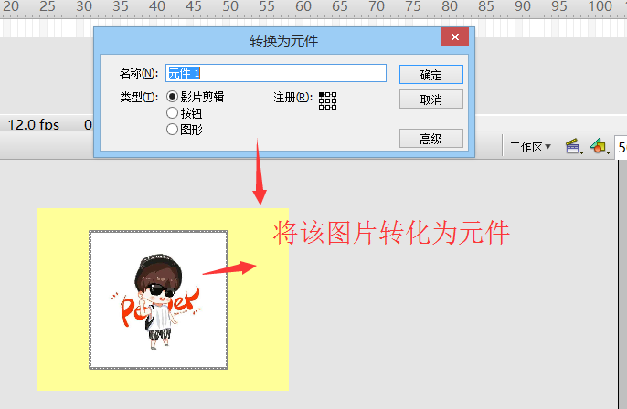
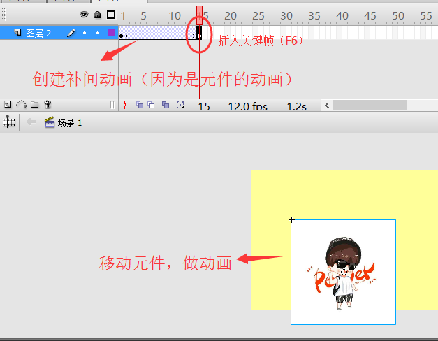
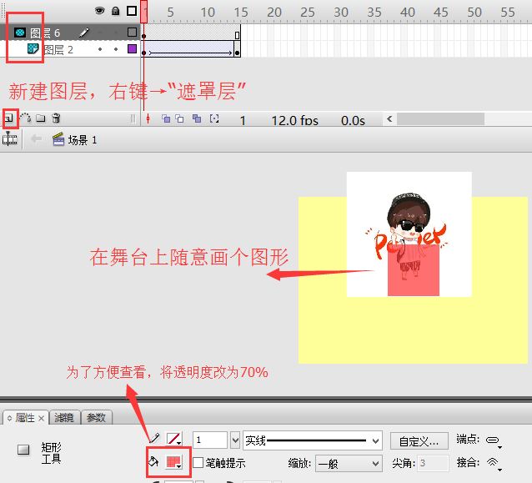
到此，被遮罩层运动做完，可以发布查看效果
4、 两者同时运动
前面步骤与“被遮罩层运动”一样，只是多了以下步骤
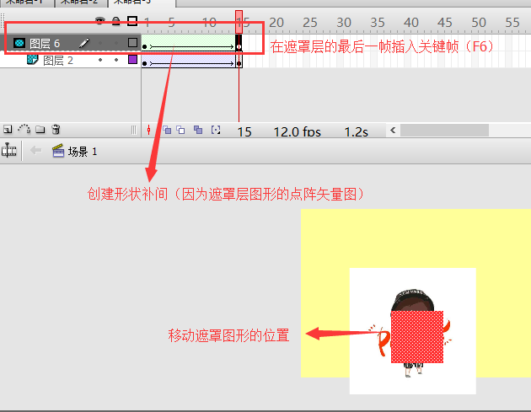
到此，两者同时运动制作完成，可以发布查看效果
四、（45分钟）
任务5 FLASH文档的测试、运行和发布
测试
选择“控制 > 测试影片”命令，进入影片测试窗口。在测试窗口上方的菜单栏中最常用的是“视图”菜单和“控制”菜单。单击“视图”菜单，弹出其下拉子菜单。
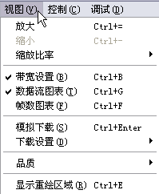
测试影片下载性能，对制作动画来说非常重要。用户可以使用宽带设置，以图形化的形式查看下载性能。要测试影片下载性能，选择“控制 > 测试影片”命令，进入影片测试窗口。选择“视图 > 带宽设置”命令，打开带宽特性窗口

使用发布预览，可以从发布预览子菜单中选择一种文件格式进行输出。在子菜单中可以选择的格式都是在“发布设置”对话框中指定好的输出格式。
打包文件
在网页中浏览SWF动画需要先安装插件，如果在不安装插件的情况下观看动画，可以将Flash作品打包成后缀为.exe的文件，此文件可独立运行，并与后缀为.swf的动画效果相同。

十、布置作业（2分钟左右）
  - 制作一个太阳系九大行星运动的动画；
  - 制作一个网页广告。

第17-20次课
授课章节 | 第7章 CSS样式应用
教学目标 | 1、掌握CSS样式的基本概念、属性及使用。  2、了解CSS滤镜的使用
教学重点 | CSS样式的基本概念、属性及使用
教学难点 | CSS样式的应用。
教学方法 | 讲授法、演示法、实验法
教学手段 | 多媒体教学
教学时间 | 8节课

教学过程：
（30分钟左右）
回顾上章内容，引入本章内容
任务1认识CSS
HTML 标签的初衷是用于定义文档的内容，而不用关注文档的布局，布局交由浏览器来完成。然而，当时的两大主流浏览器（Netscape和IE）不断地将新的 HTML 标签和属性（如字体标签和颜色属性等）添加到 HTML 规范中。使文档的内容和表现（布局、字体、颜色、背景等）完全耦合在一起，对网页表现的任何修改，都必须修改网页的内容，造成站点的维护越来越困难。
CSS是Cascading Style Sheet的简称，中文含义为“层叠样式表”，简称“样式表”，是用来控制如何显示HTML元素的一种样式设计语言，简单的说，就是告诉浏览器如何渲染网页。
1.行内样式
行内样式，是所有样式方法中最为直接的一种，它直接对HTML的标记使用style属性，就直接把css代码写到style属性中。
看下面的例子：
例子2：
<html>
<head>
<title>页面标题</title>
</head>
<body>
<p style="color:#20DECB; font-size:36;text-decoration:underline;">璐璐璐</p>
<p style="color :#A94CAF;font-size:36;font-style:italic;">崔崔崔</p >
<p style="color:#FD5959;font-size:36;font-weight:bold ;">苏苏苏</p>
</body >
</html>
上面的3条内容，显示出来都是不同的颜色，不同的字体效果。
2.内嵌式
内嵌样式表就是将CSS写在<head></head>之间，并且用<style></style>标记进行声明。
具体代码参照上面的栗子1。
出来的效果是这样的：
优缺点分析
使用嵌入式之后，所有的css代码都集中在了同一个区域，方便了后期的维护，页面本身大大的瘦身了。
但是，如果一个拥有很多页面的网站，对于不同页面上的<p>标记都希望采用同样的风格的时候，内嵌式的方法就又略显麻烦和累赘了，而且维护成本也不低。所以嵌入式适用于对特殊的页面设置单独的样式风格。
3.链接式
链接式css样式表是适用频率最高，也是最为实用的方法。它将HTML页面本身与css样式风格分离开来，成为了两个或者多个文件，实现了页面框架HTML代码与美工css代码的完全分离，使得前期制作和后期维护都十分方便，网站后天的技术人员与美工设计者也可以很好的分工合作。
下面来看看链接式的例子：
例子3：
html文件中的代码：
<html>
<head>
<title>页面标题</title>
<link href ="1.css " type="text/css " rel="stylesheet">
</head>
<body>
<h2>CSS标题1</h2>
<p>紫色、粗体、下划线、25px的效果1</p>
<h2>CSS标题2</h2>
<p>紫色、粗体、下划线、25px的效果2</p>
<h2>CSS标题3</h2>
<p>紫色、粗体、下划线、25px的效果3</p>
</body >
</html>
1.css文件的代码：
h2{
color:#1C7293;
}
p{
color:#ED5485;
font-weight:bold;
font-size:20px;
text-decoration:underline;
}
上面代码，文件1.css将所有的CSS代码从HTML文件中抽离出来，然后再html文件的head标签之间加上<link href="1.css " type="text/css " rel="stylesheet">语句，将css文件链接到页面中，对html中的标记进行样式控制。
优点分析
链接样式表最大优势在于css代码和html代码的完全分离，并且同一个css文件可以被不同的html所链接使用。因此，在设计整个网站时，可以将所有页面都链接到同一个css文件，使用相同的样式风格。如果整个网站需要进行样式上的修改，就仅仅只需修改一个css文件就OK。
4.导入样式
导入样式表和上面的链接样式表的功能基本相同，只是语法和运作方式上略有区别。采用import方式导入的样式表，在HTML文件初始化的时候，会被导入到HTML文件内，作为文件的一部分，类似内嵌式的效果。而链接样式表则是在HTML的标记需要格式时，才以链接的方式引入。前者是初始化的时候就已经导入，后者则是用到格式才会链接到css文件。
在HTML文件中导入样式表，常用的有如下几种@import语句，可以任选一种放在style之间。
@import url(sheet1.css);
@import url("sheet1.css");
@import url('sheet1.css');
@import sheet1.css);
@import "sheet1.css";
@import 'sheet1.css';

其实导入样式表最大的用处在于可以让一个HTML文件导入很多的样式表，也就是不止一个样式表.
二、（60分钟）
任务2 CSS的基本概念、基本语法（40分钟）

1.单位和值
在css选择器中提到过，每一个CSS属性的值均有两种指定形式，一种是指定范围，如float属性，
只可能应用left、right、none三种值；另外一种为数值，如width能够使用0~9999px或许其他数字单位来指定，除px(像素单位)之外，CSS提供了许多其他类型的数学单位帮助进行值定义，如下表：
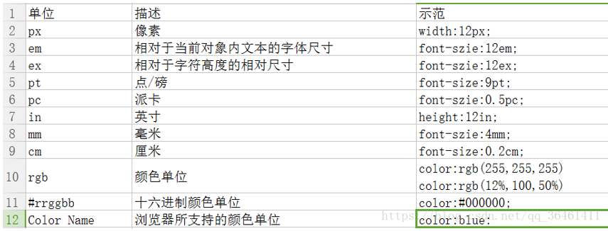
在CSS样式中，绝对用于设置，主要有5种，分别是in、cm、mm、pt、pc。

1.通配选择器
在进行网页设计时，可以利用通配选择器设置网页所有的HTML标签使用同一样式，他对所有的HTML元素器作用。通配选择器的基本语法如下：
- *{
- 属性：属性值；
- }
*：表示页面中的所有HTML标签

2.标签选择器
HTML文档是由多个不同标签组成的，标签选择器可以用来控制标签的应用样式。例如P选择器，可以用来控制页面所有<p>标签的样式风格。标签选择器的基本语法如下：
- 标签名：{
- 属性：属性值；
- }

3.派生选择器
例如下面的CSS样式代码：
- h1 span{
- font-weight://设置字体加粗
- }
当仅仅想对某一个对象中的“子”对象进行设置是，派生选择器就被派上用场，派生选择器指选择器组合中前一个对象包含后一个对象，对象之间使用空格做为分隔符，例如下面所示，对<h1>下面的<span>进行样式值派，最后应用到X HTML中则是如下格式：
- <h1>只是一<span>段文</span>本文字</h1>
- <h1>段问</h1>
- <span>单独的</span>
- <h2>被h2标签套用的文本这是<span>h2</span></h2>

4.群选择器
对于单个HTML对象进行样式指定，同样可以对一组对象进行相同的样式指派。
- h1,h2,h3,p,span{
- font-size:12px;
- font-family:"宋体";
- }

5.类别选择器
在网页中通过使用标签选择器，可以控制网页中所使用该标签显示的样式，但是根据网页设计过程中的实际需要，标签选择设置个别标签样式的能力有限。因此该标签需要使用（class）选择器，来达到特殊效果的设置。
类选择器用来为一系列的标签相同的显示样式，其基本语法如下：
- .类名称{
- 属性：属性值；
- }
类名称表示类选择器的名称，器基本名称由CSS定义这来命名。在定义类选择器时，需要在类名称前面加一个英文句点（.）。
- .font01{
- clocr:#000000;
- }
- .font02{
- font-size:16px;
- }
以上定义两个类选择器，分别是.font01和.font02。类的名字可以是任意英文字符串；也可以是以英文字母开头与数字组合的名称，通常情况下，这些名称都是其功效与功能的简要缩写。
可以使用HTML标签class属性来引用类选择器。
- <p class="font01">段落样式</p>
- <p class="font02">标题样式</p>

6.ID选择器
ID选择器定义的是HTML页面中某一特定的元素，即一个网页只能有一个元素，某一个ID的属性值。ID选择器的基本语法如下：
- #id名称{
- 属性：属性值；
- }
id名称表示id选择器的名称，其具体名称 由CSS定义者自己命名。具体HTML代码如下：
- <body>
- <div id="menu">

- </div>
- </body>
接下来了解CSS具体代码。
- #menu{
- width:400px;
- height:400px;
- }
在正常情况下，id的属性值在文档具有唯一性，只能具备id属性的标签，才可以使用id选择器定义样式，同时id CSS样式是网页中唯一的特定针对id名称的元素，尽量不要在网页中设置多次id名称先沟通的元素，id CSS样式的命名必须以井号开头（#），并且可以包含任何字母和数字组合。

7.伪类和伪类对象选择器
伪类也属于选择器的一种，包括:fist-child、：link、：visited、：hover、：active、：focus、和lang等，但是由于不同的浏览器支持不同类型的伪类，因此没有一个系统的标准，很多伪类并不常用。其中，有一组伪类是浏览器都支持的，即超链接伪类，包括：link、：visited、:hover和active。
利用伪类定义的CSS样式并不是作用在标签上而是作用在标签状态上的。其最常应用在<a>标签上，表示超链接4种不同的状态：link（未访问超链接的状态）、hover（鼠标停留在超链接的这状态）、active（激活状态）和visited（已访问超链接的状态）。但<a>标签可以是能具备一种状态，也可以同时具备2种或3种状态。可以根据具体的网页设计需要而设置。、

CSS样式具体的特点

1.继承性
在CSS语言中，继承并不复杂，简单来说，就是将各个HTML标签看作一个大大容器，其中被包括的小容器包含它的风格样式。子标签还可以父标签杨思风格的基础上再加一修改，产生新的样式，而子标签的样式风格完全不会影响父标签。

2.特殊性
特殊性规定了不同的CSS样式的权重，当多个规则都应用在同一元素上时，权重越高的CSS样式会越优先采用。

3.层叠性
层叠就是指在同一个网页中可以有多个CSS样式，当拥有相同特殊性的CSS样式应用在同一元素上时，根据前后顺序，后定义的CSS样式会被应用，它是W3C组织批准的一个辅助HTML设计的新特性，能够保持整个HTML的统一外观，可以由设计者在设置文本之前就指定整个文本的属性，例如颜色、字体大小等，CSS样式为设计制作网页带来了很大的灵活性。

4.重要性
不同的CSS样式具体有不同的权重，对于统一元素，后定义的CSS样式会替代定义的CSS样式。但有时候作者需要某个CSS样式拥有最高的权重，此时就需要标出此CSS样式为“重要规则”。
css：就跟人穿衣服和化妆一样，是美化页面用的。
例如：我们想把文字换个颜色，字体变大，向左向右移动等等。
css的引入方式：
一、行内样式：直接在标签后面写css样式，如：
<body>
<div style="color: #00FF00;">卡特琳娜</div>
</body>
style : 翻译成中文是样式的意思，后面加=号是将需要的样式进行关联，样式用“”双引号包起来。里面写需要的样式，将样式的名字，和内容用 ： 冒号隔开，color 就是样式的名字，而#00ff00就是具体的样式内容。
color : #00ff00 像这种用冒号隔开的两组数据 ，在编程界称为键值对，key 和 value ，键值对用的地方很多，比如json数据里面 name : "大胖" 键值对并不一定是用：冒号隔开，也可能是 = 等于号，也有可能是 _ 下划线等符号。
二、<link>标签引入已经写好的css文件。
任务3 CSS样式表的类型 （30分钟）
一、内部样式表
内嵌式是将CSS代码集中写在HTML文档的head头部中，并且用style标签定义，基本语法如下：
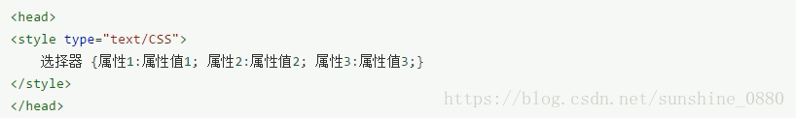
语法中，style标签一般位于head标签中title标签之后，也可以放在HTML文档的任何地方。
type="text/CSS" 在HTML5中可以省略。
二、行内样式表
行内样式表适合于样式较少的情况。
语法：
如下例：
<div style="color:red;font-size: 20px;">Today is a good day.</div>
三、外部样式表（外联式）
它由两部分构成，一个是.css文件，一个是html文件中的link标签，起到连接.html与.css文件的作用。
语法：
建立一个.css文件，里面写.html标签的样式。建立如下：
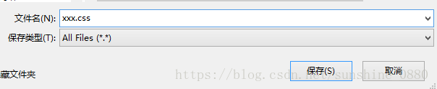
四、三种方式的对比
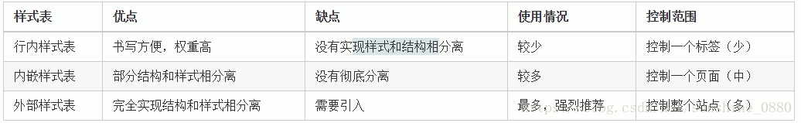

三、（90分钟）
任务4选择器的分类(60分钟)
什么是选择器呢？
每一条css样式定义由两部分组成，形式如下： [code] 选择器{样式} [/code] 在{}之前的部分就是“选择器”。 “选择器”指明了{}中的“样式”的作用对象，也就是“样式”作用于网页中的哪些元素
1.1 类别选择器
类选择器根据类名来选择
前面以”.”来标志，如：
.demoDiv{
color:#FF0000;
}
在HTML中，元素可以定义一个class的属性。
如：
<div class="demoDiv">
这个区域字体颜色为红色
</div>
同时，我们可以再定义一个元素：
<p class="demoDiv">
这个段落字体颜色为红色
</p>
最后，用浏览器浏览，我们可以发现所有class为demoDiv的元素都应用了这个样式。包括了页面中的div元素和p元素。
上例我们给两个元素都定义了class，但如果有很多个元素都会应用这个元素，那得一个个的定义元素，就会造成页面重复的代码太多，这种现象称为“多类症”。
我们可以改成这样来定义。
<div class="demoDiv">
<div>
这个区域字体颜色为红色
</div>
同时，我们可以再定义一个元素：
<p>
这个段落字体颜色为红色
</p>
</div>
这样，我们就只是定义了一个类，同时把样式应用到了所有的元素当中。
1.2 标签选择器
一个完整的HTML页面是有很多不同的标签组成，而标签选择器，则是决定哪些标签采用相应的CSS样式，(在大环境中你可能处于不同的位置，但是不管怎么样，你总是穿着同一套衣服，这件衣服就是由标签选择器事先给你限定好的，不管走到哪里都是这身衣服)比如，在style.css文件中对p标签样式的声明如下：
p{
font-size:12px;
background:#900;
color:090;
}
1.3 ID选择器
ID 选择器可以为标有特定 ID 的 HTML 元素指定特定的样式。 根据元素ID来选择元素，具有唯一性，这意味着同一id在同一文档页面中只能出现一次，例如，你将一个元素的id取值为”navi”，那么在同一页面你就不能再将其他元素id取名为”navi”了。
前面以”#”号来标志，在样式里面可以这样定义：
#demoDiv{
color:#FF0000;
}
这里代表id为demoDiv的元素的设置它的字体颜色为红色。
我们在页面上定义一个元素把它的ID定义为demoDiv，如：
<div id="demoDiv">
这个区域字体颜色为红色
</div>
用浏览器浏览，我们可以看到因为区域内的颜色变成了红色
再定义一个区域
<div>
这个区域没有定义颜色
</div>
用浏览器浏览，与预期的一样，区域没有应用样式，所以区域中的字体颜色还是默认的颜色黑色。
1.4 后代选择器
后代选择器也称为包含选择器，用来选择特定元素或元素组的后代，将对父元素的选择放在前面，对子元素的选择放在后面，中间加一个空格分开。后代选择器中的元素不仅仅只能有两个，对于多层祖先后代关系，可以有多个空格加以分开，如id为a、b、c的三个元素，则后代选择器可以写成#a #b #c{}的形式，只要对祖先元素的选择在后代元素之前、中间以空格分开即可。
如：
<style>
.father.child{
color:#0000CC;
}
</style>
<p class="father">
黑色
<label class="child">蓝色
<b>也是蓝色</b>
</label>
</p>
这里我们定义了所有class属性为father的元素下面的class属性为child的颜色为蓝色。后代选择器是一种很有用的选择器，使用后代选择器可以更加精确的定位元素。
1.5 子选择器
请注意这个选择器与后代选择器的区别，子选择器（child selector）仅是指它的直接后代，或者你可以理解为作用于子元素的第一个后代。而后代选择器是作用于所有子后代元素。后代选择器通过空格来进行选择，而子选择器是通过“>”进行选择，我们看下面的代码：
Example Source Code
CSS：
#links a {color:red;}
#links > a {color:blue;}
HTML：
<p id="links">
<a href="#">Div+CSS教程</a>>
<span><a href="#">CSS布局实例</a></span>
<span><a href="#">CSS2.0教程</a></span>
</p>
我们将会看到第一个链接元素“Div+CSS教程”会显示成蓝色，而其它两个元素会显示成红色。当然，或许你的浏览器并不支持这样的CSS选择符。我们在一开始也强调了不太兼容的现状。
子选择器（>）和后代选择器（空格）的区别：都表示“祖先-后代”的关系，但是>必须是“爸爸>儿子”，而空格不仅可以是“爸爸儿子”，还能是“爷爷儿”、“太爷爷儿子”。
1.6 伪类选择器
有时候还会需要用文档以外的其他条件来应用元素的样式，比如鼠标悬停等。这时候我们就需要用到伪类了。以下是链接应用的伪类定义。
a:link{
color:#999999;
}
a:visited{
color:#FFFF00;
}
a:hover{
color:#006600;
}
/* IE不支持，用Firefox浏览可以看到效果 */
input:focus{
background:# E0F1F5;
}
Link表示链接在没有被点击时的样式。Visited表示链接已经被访问时的样式。Hover表示当鼠标悬停在链接上面时的样式。
伪类不仅可以应用在链接标签中，也可以应用在一些表单元素中，但表单元素的应用IE不支持，所以一般伪类都只会被应用在链接的样式上。
1.7 通用选择器
通用选择器用*来表示。例如：
*{
font-size: 12px;
}
表示所有的元素的字体大小都是12px；同时通用选择器还可以和后代选择器组合。
例如：
p *{
……
}
表示所有p元素后代的所有元素都应用这个样式。但是与后代选择器的搭配容易出现浏览器不能解析的情况，比如像这样子：
<p>
所有的文本都被定义成红色
<b>所有这个段落里面的子标签都会被定义成蓝色</b>
<p>所有这个段落里面的子标签都会被定义成蓝色</p>
<b>所有这个段落里面的子标签都会被定义成蓝色</b>
<em>所有这个段落里面的子标签都会被定义成蓝色</em>
</p>
这个例子里面p标签里面嵌套了一个p标签，这个时候样式可能会出现与预期结果不相同的结果。
1.8 群组选择器
当几个元素样式属性一样时，可以共同调用一个声明，元素之间用逗号分隔。如：
p, td, li {
line-height:20px;
color:#c00;
}
#main p, #sider span {
color:#000;
line-height:26px;
}
.#main p span {
color:#f60;
}
.text1 h1,#sider h3,.art_title h2 {
font-weight:100;
}
使用群组选择器，将会大大的简化CSS代码，将具有多个相同属性的元素，合并群组进行选择，定义同样的CSS属性，这大大的提高了编码效率，同时也减少了CSS文件的体积。
1.9 相邻同胞选择器
我们除了上面的子选择器与后代选择器，我们可能还希望找到兄弟两个当中的一个，如一个标题h1元素后面紧跟了两个段落p元素，我们想定位第一个段落p元素，对它应用样式。我们就可以使用相邻同胞选择器。看下面的代码：
Example Source Code CSS
h1 + p {color:blue}
HTML
<h1>一个非常专业的CSS站点</h1>
<p>Div+CSS教程中，介绍了很多关于CSS网页布局的知识。</p>
<p>CSS布局实例中，有很多与CSS布局有关的案例。</p>
我们将会看到第一个段落“Div+CSS教程中，介绍了很多关于CSS网页布局的知识。”文字颜色将会是蓝色。而第二段则不受此CSS样式的影响。
+和~的区别：类似上面一个，两者都表示兄弟关系，但是+必须是“大哥+二哥”，~还能是“大哥~三弟”、“二哥~四妹”
1.10 属性选择器
您可以用判断html标签的某个属性是否存在的方法来定义css
1.11 伪元素选择器
所有伪元素选择器都必须放在出现该伪元素的选择器的最后面，也就是说伪元素选择器不能跟任何派生选择器，如：p:first-letter em {} 这就是不合法的，ie6不支持
1.12 结构性伪类选择器
HTML CODE:
1.<div class="box">
2. <span>First span</span>
3. <p class="ft">First p</p>
4. <div>First div<strong class="ft">Strong text</strong></div>
5. <p class="ft">Second p</p>
6. <div class="ft">Second div <span>Second span</span><span>Third span</span></div>
7.</div>
结构性伪类选择器的冒号前边可以跟一个其他选择器做为限定；
带括号的选择器，里面一定要有参数；
匹配子元素，同时也会匹配孙子元素，因为子元素是孙子元素的父元素；
任务5设置CSS属性
字体属性：(font)
大小 font-size:x-large;(特大) xx-small;(极小) 一般中文用不到，只要用数值就可以，单位：PX、PD
样式 font-style:oblique;(偏斜体) italic;(斜体) normal;(正常)
行高 line-height:normal;(正常) 单位：PX、PD、EM
粗细 font-weight:bold;(粗体) lighter;(细体) normal;(正常)
变体font-variant: small-caps;(小型大写字母) normal;(正常)
大小写text-transform: capitalize;(首字母大写) uppercase;(大写) lowercase;(小写) none;(无)
修饰text-decoration: underline;(下划线) overline;(上划线) line-through;(删除线) blink;(闪烁)
常用字体：(font-family)
"Courier New", Courier, monospace, "Times New Roman",Times, serif, Arial, Helvetica, sans-serif, Verdana
背景属性： (background)
色彩background-color:#FFFFFF;
图片background-image:url();
重复background-repeat:no-repeat;
滚动background-attachment:fixed;(固定) scroll;(滚动)
位置background-position:left(水平) top(垂直);
简写方法 background:#000url(..) repeat fixed left top;
区块属性： (Block)
字间距letter-spacing:normal; 数值
对刘text-align:justify;(两端对齐) left;(左对齐) right;(右对齐) center;(居中)
缩进text-indent: 数值px;
垂直对齐vertical-align:baseline;(基线) sub;(下标) super;(下标) top; text-top; middle;bottom; text-bottom;
词间距word-spacing:normal; 数值
空格white-space:pre;(保留) nowrap;(不换行)
显示display:block;(块) inline;(内嵌) list-item;(列表项) run-in;(追加部分) compact;(紧凑) marker;(标记) table; inline-table;table-raw-group; table-header-group; table-footer-group; table-raw; table-column-group;table-column; table-cell; table-caption;(表格标题)
方框属性： (Box)
width:; height:; float:; clear:both; margin:; padding:;
顺序：上右下左
边框属性： (Border)
border-style: dotted;(点线) dashed;(虚线) solid; double;(双线) groove;(槽线) ridge;(脊状) inset;(凹陷) outset;
border-width:; 边框宽度
border-color:#;
简写方法border：width style color;
列表属性： (List-style)
类型list-style-type: disc;(圆点) circle;(圆圈) square;(方块) decimal;(数字) lower-roman;(小罗码数字) upper-roman;lower-alpha; upper-alpha;
位置list-style-position:outside;(外) inside;
图像list-style-image:url(..);
定位属性： (Position)
Position: absolute; relative; static;
visibility: inherit; visible; hidden;
overflow: visible; hidden; scroll; auto;
clip: rect(12px,auto,12px,auto) (裁切) 二、CSS边框空白
padding-top:10px; /*上边框留空白*/
padding-right:10px; /*右边框留空白*/
padding-bottom:10px; /*下边框留空白*/
padding-left:10px; /*左边框留空
五、CSS连接属性：
a /*所有超链接*/
a:link /*超链接文字格式*/
a:visited /*浏览过的链接文字格式*/
a:active /*按下链接的格式*/
a:hover /*鼠标转到链接*/
六、CSS框线一览表：
border-top : 1px solid #6699cc; /*上框线*/
border-bottom : 1px solid #6699cc; /*下框线*/
border-left : 1px solid #6699cc; /*左框线*/
border-right : 1px solid #6699cc; /*右框线*/
以上是建议书写方式,但也可以使用常规的方式如下:
border-top-color : #369 /*设置上框线top颜色*/
border-top-width :1px /*设置上框线top宽度*/
border-top-style : solid/*设置上框线top样式*/
其他框线样式
solid /*实线框*/
dotted /*虚线框*/
double /*双线框*/
groove /*立体内凸框*/
ridge /*立体浮雕框*/
inset /*凹框*/
outset /*凸框*/
七、CSS表单运用：
八、CSS边界样式：
margin-top:10px; /*上边界*/
margin-right:10px; /*右边界值*/
margin-bottom:10px; /*下边界值*/
margin-left:10px; /*左边界值*/
文本样式(Text Style)
序号中文说明标记语法
1 行间距 {line-height:数值|inherit|normal;}
2 文本修饰{text-decoration:inherit|none|underline|overline|line-through|blink}
3 段首空格 {text-indent:数值|inherit}
4 水平对齐{text-align:left|right|center|justify}
5 垂直对齐{vertical-align:inherit|top|bottom|text-top|text-bottom|baseline|middle|sub|super}
6 书写方式{writing-mode:lr-tb|tb-rl}
背景样式
序号中文说明标记语法
1 背景颜色{background-color:数值}
2 背景图片{background-image: url(URL)|none}
3 背景重复{background-repeat:inherit|no-repeat|repeat|repeat-x|repeat-y}
4 背景固定{background-attachment:fixed|scroll}
5 背景定位 {background-position:数值|top|bottom|left|right|center}
6 背影样式 {background:背景颜色|背景图象|背景重复|背景附件|背景位置}
框架样式(BoxStyle)
序号中文说明标记语法
1 边界留白{margin:margin-top margin-right margin-bottom margin-left}
2 补 白{padding:padding-top padding-right padding-bottom padding-left}
3 边框宽度{border-width:border-top-width border-right-width border-bottom-widthborder-left-width}
宽度值：thin|medium|thick|数值
4 边框颜色{border-color:数值数值数值数值} 数值：分别代表top、right、bottom、left颜色值
5 边框风格{border-style:none|hidden|inherit|dashed|solid|double|inset|outset|ridge|groove}
6 边 框{border:border-width border-style color}
上边框{border-top:border-top-width border-style color}
右边框{border-right:border-right-width border-style color}
下边框{border-bottom:border-bottom-width border-style color}
左边框{border-left:border-left-width border-style color}
7 宽 度 {width:长度|百分比| auto}
8 高 度 {height:数值|auto}
9 漂 浮{float:left|right|none}
10 清 除{clear:none|left|right|both}
十、布置作业（2分钟左右）
使用CSS样式美化网页

第21-24次课
授课章节 | 第8章 网页布局
教学目标 | 1、掌握Div的基本操作。  2、掌握常用布局版式及应用
教学重点 | Div的基本操作
教学难点 | 常用布局版式及应用。
教学方法 | 讲授法、演示法、实验法
教学手段 | 多媒体教学
教学时间 | 4课时（教学）  4课时（实验）

教学过程：
（60分钟左右）
回顾上章内容，引入本章内容
任务1 AP Div的基本操作
AP Div是使用了CSS样式中的绝对定位属性的Div标签，AP Div在网页中的作用很大，它不仅可以与表格相互配合进行网页的布局，还可以与行为相结合实现一些特殊的效果。AP Div可以理解为浮动在网页上的一个页面，它可以被准确地定位在网页中的任何位置，并且可以规定它的大小。
使用AP Div，可以将AP Div前后放置，隐藏某些AP Div而显示其他AP Div，以及在屏幕上移动AP Div。也可以在一个AP Div中放置背景图像，然后在该AP Div的前面放置第二个AP Div， 它包含带有透明背景的文本。
1.插入AP Div
AP Div可以使用菜单中的命令插入，也可以选择插入栏中相应的按钮，通过拖拽鼠标添加AP Div。
（1）在页面的“设计”视图，在“插入”工具栏的“布局”类别中，单击“绘制AP Div”按钮 ，然后在页面的“文档”窗口通过鼠标拖拽就可以插入一个AP Div。
（2）在“设计”视图的“文档”窗口中将插入点放置在要插入的位置，单击菜单“插入”→“布局对象”→“AP Div”，就会在页面的光标位置插入一个AP Div。
2．属性设置
在插入AP Div后，可以通过在AP Div属性面板中定义相应的参数来定义AP Div的相应效果，当选择单个AP Div和同时选择多个AP Div时，属性面板的显示参数也会有所区别。
（1）单个AP Div的属性。在网页的“文档”窗口，用鼠标单击插入的AP Div的边框，选中AP Div，“属性”面板如图7-20所示。使用AP元素面板可以方便地对AP Div进行操作， 例如选择AP Div、定义AP Div的可见性等。
（2）多个AP Div的属性。选择 AP Div时请按住 Shift 键，可同时选择多个AP Div
3．“AP 元素”面板
可以使用“AP 元素”面板（菜单“窗口”→“AP 元素”）来管理文档中的 AP 元素。使用“AP 元素”面板可防止重叠，更改 AP元素的可见性，嵌套或堆叠 AP 元素，以及选择一个或多个 AP 元素
4. 编辑AP Div
（1） 移动AP Div
（2）更改AP Div的大小
（3） 删除AP Div
任务2 Div与AP Div的区别与联系
插入DIV是在当前位置插入固定层
绘制AP DIV是在当前位置插入可移动层，也就是说这个层是浮动的，可以根据他的top 和left来规定这个层的显示位置。
在制作网页中插入DIV标签是最常用的，但是一般都是在代码里直接敲，没有人回去点那个按钮的。
div布局全部由css控制

二、（60分钟）
任务3 Div与Span标记的区别与联系
2个都是用来划分区间但是没有实际语义的标签,差别就在于div是块级元素,不会其他元素在同一行;span是内联元素，可以与其他元素位于同一行。
DIV 和 SPAN 元素最大的特点是默认都没有对元素内的对象进行任何格式化渲染。主要用于应用样式表（共同点）。
两者最明显的区别在于DIV是块元素，而SPAN是行内元素(也译作内嵌元素)。
详解：1.所谓块元素，是以另起一行开始渲染的元素，行内元素则不需另起一行，测试一下下面的代码你会有更形象的理解：
测试<span>紧跟前面的"测试"显示</span><div>这里会另起一行显示</div>
2.块元素和行内元素也不是一成不变的，通过定义CSS的display属性值可以互相转化，如：
测试<div style="display:inline">紧跟前面的"测试"显示</div><span style="display:block">这里会另起一行显示</span>
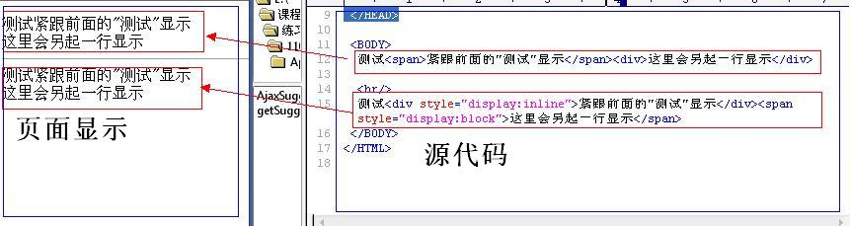

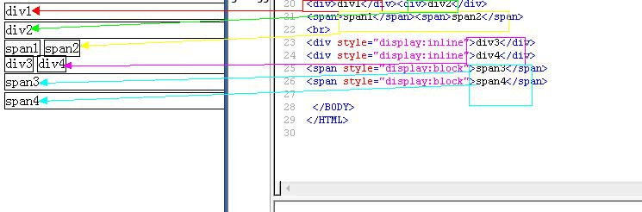
＜span＞SPAN标记有一个重要而实用的特性，即它什么事也不会做，它的唯一目的就是围绕你的HTML代码中的其它元素，这样你就可以为它们指定样式了。在此例中，＜span＞标识符允许你将一个段落分成不同的部分。

文件说明
设计者在代码中输入了4个单词，单词之间没有换行，也没有空格。然后为每一个单词嵌套上<span></span>和<div></div>元素，两种元素产生了不同的显示效果。
<span>元素包含的内容，在显示格式上没有任何变化，没有因为插入<span>元素而产生换行或者其他排版效果。这样的显示效果称为“行内元素”，设计者可以在一段文本中插入任意多对<span>元素，然后添加字体、颜色、背景、边框和边距等各种格式。
<div>元素所包含的内容，在格式上有所变化，每一个<div>元素所包含的内容都另起一行，浏览器为他们分配了一个独立区域，形成一个一个“块”，因此<div>也被称作“块级元素”。不过除了这个区别，在其他方面<span>和<div>基本相同，它们都可以为其中内容添加各种样式。
正是有了<span>和<div>两个元素的出现，使得HTML4的样式定义变得更为灵活和规范。
1、行内样式定义<span>元素
<span>属于行内样式定义元素，它的插入不会使原有结构产生任何变化，直到设计者为它提供了属性为止。
基本语法
<span 属性=“属性值></span>
<span>元素的首尾标记必须同时成对出现，且<span>元素允许多重嵌套，也就是说，一个<span>元素中可以嵌套任意多个<span>元素。
文件范例
01 <html>
02 <head>
03 <meta http-equiv="Content-Style-Type" content="text/css">
04 <title>HTML示例</title>
05 <style type="text/css">
06 p { line-height: 1.5em;
07 font-family: Tahoma; }
08 .toolname { color: #FFFFFF;
09 background-color: #AA0000;
10 cursor: hand; }
11 .helpfile { cursor: help;
12 text-decoration: underline; }
13 </style>
14 </head>
15 <body>
16 <p><span class="toolname" title="HyperText Markup Language 超文本标记语言" lang="en">HTML</span> 和 <span class="toolname" title="Cascading Style Sheet 层叠样式表" lang="en">CSS</span>都是网页制作必不可少的工具，详情请参阅<span class="helpfile" title="点击查看帮助文件" lang="zh-cn" onclick='javascript:window.open("helpfile.html");'>帮助文件</span>。
17 </body>
18 </html>
19 </body>
20 </html>
文件说明
利用<span>，可以在任意位置对特定字符进行样式格式化，即使字符包含在<li>中也一样。这些功能都是仅靠HTML元素本身属性无法达到的，而行内样式元素<span>可以达到这样的效果。
2、块级样式定义<div>元素
<div>属于块级样式定义元素，它的插入会使原有结构产生变化，所有<div>元素都会在新的一行产生一个文档模型定义容器，等待设计者为它 提供属性。
基本语法
<div 属性=“属性值”></div>
任务4盒子模型
盒子模型，英文即box model。无论是div、span、还是a都是盒子。
一个盒子中主要的属性就5个：width、height、padding、border、margin。如下：
width和height：内容的宽度、高度（不是盒子的宽度、高度）。
padding：内边距。
border：边框。
margin：外边距。
网页设计中常听的属性名：内容(content)、内边距(padding)、边框(border)、外边距(margin)， CSS盒子模式都具备这些属性。
这些属性我们可以用日常生活中的常见事物——盒子作一个比喻来理解，所以叫它盒子模式。
CSS盒子模型就是在网页设计中经常用到的CSS技术所使用的一种思维模型。
三、（60分钟）
任务5 CSS的定位属性
CSS 定位 (Positioning) 属性允许你对元素进行定位。
CSS 定位和浮动
CSS 为定位和浮动提供了一些属性，利用这些属性，可以建立列式布局，将布局的一部分与另一部分重叠，还可以完成多年来通常需要使用多个表格才能完成的任务。
div、h1 或 p 元素常常被称为块级元素。这意味着这些元素显示为一块内容，即“块框”。与之相反，span 和 strong 等元素称为“行内元素”，这是因为它们的内容显示在行中，即“行内框”。
您可以使用 display 属性改变生成的框的类型。这意味着，通过将 display 属性设置为 block，可以让行内元素（比如 <a> 元素）表现得像块级元素一样。还可以通过把 display 设置为 none，让生成的元素根本没有框。这样的话，该框及其所有内容就不再显示，不占用文档中的空间。
但是在一种情况下，即使没有进行显式定义，也会创建块级元素。这种情况发生在把一些文本添加到一个块级元素（比如 div）的开头。即使没有把这些文本定义为段落，它也会被当作段落对待.
在这种情况下，这个框称为无名块框，因为它不与专门定义的元素相关联。
块级元素的文本行也会发生类似的情况。假设有一个包含三行文本的段落。每行文本形成一个无名框。无法直接对无名块或行框应用样式，因为没有可以应用样式的地方（注意，行框和行内框是两个概念）。但是，这有助于理解在屏幕上看到的所有东西都形成某种框。
CSS 定位机制
CSS 有三种基本的定位机制：普通流、浮动和绝对定位。
除非专门指定，否则所有框都在普通流中定位。也就是说，普通流中的元素的位置由元素在 (X)HTML 中的位置决定。
块级框从上到下一个接一个地排列，框之间的垂直距离是由框的垂直外边距计算出来。
行内框在一行中水平布置。可以使用水平内边距、边框和外边距调整它们的间距。但是，垂直内边距、边框和外边距不影响行内框的高度。由一行形成的水平框称为行框（Line Box），行框的高度总是足以容纳它包含的所有行内框。不过，设置行高可以增加这个框的高度。
在下面的章节，我们会为您详细讲解相对定位、绝对定位和浮动。
CSS position 属性
通过使用 position 属性，我们可以选择 4 种不同类型的定位，这会影响元素框生成的方式。
position 属性值的含义：
static
元素框正常生成。块级元素生成一个矩形框，作为文档流的一部分，行内元素则会创建一个或多个行框，置于其父元素中。
relative
元素框偏移某个距离。元素仍保持其未定位前的形状，它原本所占的空间仍保留。
absolute
元素框从文档流完全删除，并相对于其包含块定位。包含块可能是文档中的另一个元素或者是初始包含块。元素原先在正常文档流中所占的空间会关闭，就好像元素原来不存在一样。元素定位后生成一个块级框，而不论原来它在正常流中生成何种类型的框。
fixed
元素框的表现类似于将 position 设置为 absolute，不过其包含块是视窗本身。
提示：相对定位实际上被看作普通流定位模型的一部分，因为元素的位置相对于它在普通流中的位置。
任务6常用布局版式及应用
CSS页面布局要求设计者根据页面中显示的内容，首先对页面有一个整体的框架规划，包括整个页面分为哪些区域，各个区域之间的父子关系等，并利用div元素对页面进行整体区域上的划分；然后对各个div元素进行CSS定位；最后再在各个div元素中添加相应的内容并用CSS进行样式控制。
“工”字型的版式，也是网页中常见的一种排版方式。
CSS内容排版主要是利用CSS对HTML页面中的文字、图像、背景、列表、超链接、表格以及表单进行全方位的设置，从而制作出 丰富多彩的页面。
十、布置作业（2分钟左右）
使用Div+CSS布局页面

第25-26次课
授课章节 | 第9章 Dreamweaver 模板、库的使用
教学目标 | 1、掌握模板、库的使用。  2、掌握创建基于模板的页面。
教学重点 | 掌握模板、库的使用。
教学难点 | 创建基于模板的页面。
教学方法 | 讲授法、演示法、实验法
教学手段 | 多媒体教学
教学时间 | 4节课（实验2课时  教学2课时）

教学过程：
（45分钟左右）
回顾上章内容，引入本章内容
任务1 基本概念
Adobe Dreamweaver，简称“DW”，中文名称 "梦想编织者"，最初为美国MACROMEDIA公司开发，2005年被Adobe公司收购。DW是集网页制作和管理网站于一身的所见即所得网页代码编辑器。利用对 HTML、CSS、JavaScript等内容的支持，设计师和程序员可以在几乎任何地方快速制作和进行网站建设。
任务2创建模板
可以基于现有文档创建模板
- 打开要另存为模板的文档。
- 执行下列操作之一：
  - 选择“插入”>“模板”>“创建模板”。
  - 在“插入”面板的“常用”类别中，从下拉菜单中选择“模板”，然后选择“创建模板”选项。
- 从“站点”弹出菜单中选择一个用来保存模板的站点，然后在“另存为”字段中为模板输入一个唯一的名称。
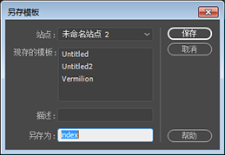
从现有文档创建模板
- 单击“保存”。Dreamweaver 将模板文件以文件扩展名 .dwt 保存在站点的本地根文件夹中的 Templates 文件夹中。如果该 Templates 文件夹在站点中尚不存在，Dreamweaver 将在您保存新建模板时自动创建该文件夹。
注意:
不要将模板移动到 Templates 文件夹之外或者将任何非模板文件放在 Templates 文件夹中。此外，不要将 Templates 文件夹移动到本地根文件夹之外。这样做将在模板中的路径中引起错误。

二、（45分钟左右）
任务3定义可编辑区域
- 首先打开dw，以表格模板为例子，创建模板。
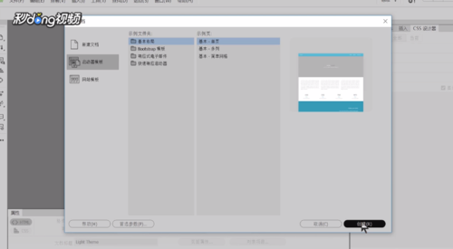
- 2
根据需要选择区域，点击插入菜单。
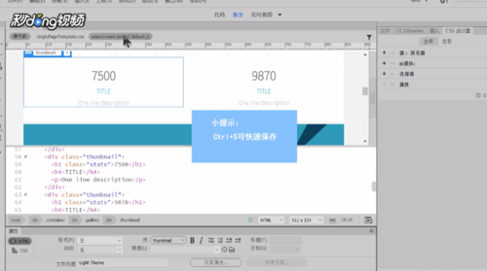
- 3
选择模板选项下可选可编辑区域弹出对话框，在基本选项中可命名该区域。
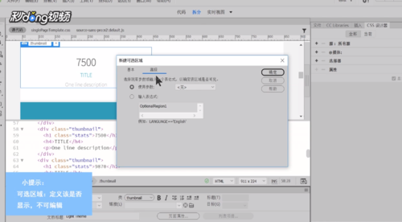
- 4
在高级选项中可以选择是否显示该区域，确定完成，该区域可编辑也可选择是否显示。
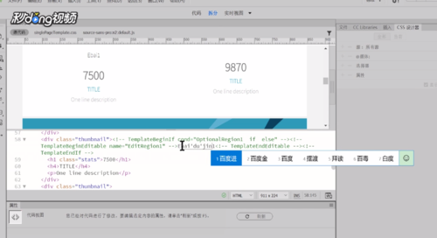
任务4使用库
所谓库项目，实际上就是文档内容的任意组合，可以将文档中的任意内容存储为库项目，使它在其它地方被重复使用。
1、创建库
在文档窗口中选择需要保存为库项目的内容。
单击资源面板“库”分类中右下角的“新建库项目”按钮。
一个新的项目出现在资源面板“库”分类的列表中，预览框中显示预览的效果，还可以给该项目键入新名称。这样，一个库项目就创建好了。
2、插入库
将光标方在网页中需要插入库文件的位置，在资源面板“库”分类中选择需要插入的库项目，直接拖动到光标所在位置即可。
3、更改库
如果修改了库文件，选择“文件/保存”命令，弹出“更新库项目”对话框，询问是否更新网站中使用了该库文件的网页。单击“更新”按钮，将更新网站中使用了该库文件的网页。
任务5创建基于模板的页面
- 打开Dreamweaver，点击菜单栏：文件à新建。
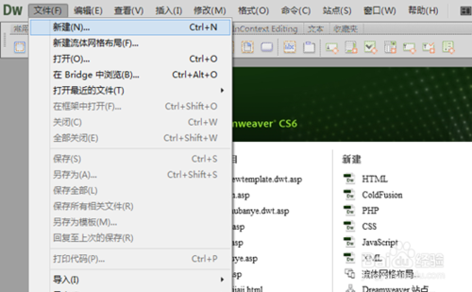
- 2
在弹出的界面中按如图所示点击。
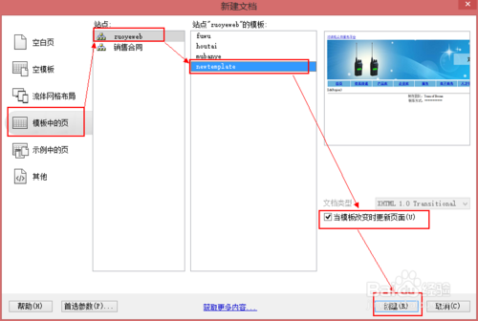
- 3
然后点击菜单栏：文件à保存。保存网页，操作如下。
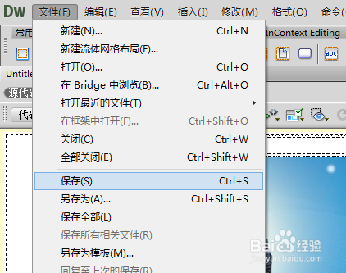
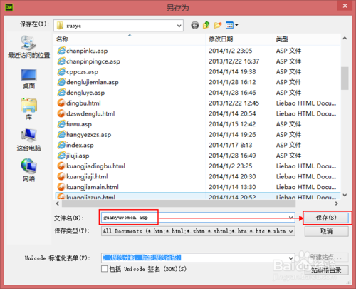
- 4
接着在可编辑区域中插入具体的内容然后保存，这样一个网页就做好了。
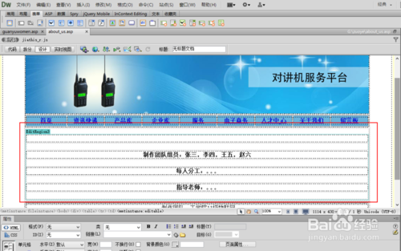

十、布置作业（2分钟左右）
建一个有网页广告的模板，并利用这个网页模板新建网页

第27-30次课
授课章节 | 第10章 动态网页设计及应用实例
教学目标 | 1．掌握动态网页编程基础。  2．掌握构建动态网页运行环境  3．掌握数据库操作
教学重点 | 动态网页编程基础、运行环境。
教学难点 | 数据库操作。
教学方法 | 讲授法、演示法、实验法
教学手段 | 多媒体教学
教学时间 | 教学4课时  实验4课时

教学过程：
（50分钟左右）
回顾上章内容，引入本章内容
任务1认识动态网页
什么是动态HTML？
动态HTML是近年来网络发展进程中出现的一种特别的技术应用概念，它专指一种制作网页的方式。所谓动态HTML，是指即使在脱离网络环境的情况下，网页下载到浏览器以后仍能够随时变换的HTML。例如，当鼠标移至文章段落中，段落能够变成蓝色。HTML中能够做的一切在网页下载后还能够再重复。
效果设置内容：完成动态对象的触发事件、效果类型的选择之后，可在效果下拉列表框内设置具体的效果样式。
如：表单、搜索引擎、一些登录界面、数据库查询等
早期的动态网页指的是采用：
CGI(公用网关接口，CommonGateway Interface)、
ASP(动态服务器页面，Active Server Pages)
JSP(Java服务器页面，Java Server Pages)
PHP(超级文本预处理语言，Hypertext reprocessor
等技术动态生成的页面。
它们只有在接到用户的访问要求后，才生成并传输到用户的浏览器中
静态网页和动态网页的比较
静态网页无需系统实时生成，网页风格灵活多样，但是，采用静态页面建立起来的站点，只能够简单地根据用户的请求传送现有页面，无法实现各种个性化的交互功能，而且日常维护也十分繁琐。
动态网页可以通过更新页面的外观和行为，实现动态的交互作用，能方便地同访问者进行交流，及时获得信息反馈。如使用者在浏览页面时，能通过因特网或内联网(Intranet)查询网络数据库的资料，甚至更新或删除网络服务器上的资料。动态网页一般由计算机实时生成，具有日常维护简单、更改结构方便、交互性能强大等优点。
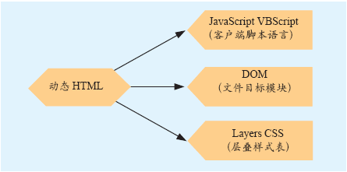
文件目标模块(DOM) ：使得HTML具备了动态性，体现的是Web页面元素的等级关系，这些元素可以按照指定的时间在浏览器上呈现。它可以包括时空背景信息、窗口自身属性、各HTML元素。
二、（40分钟左右）
任务2动态网页编程基础
JavaScript是一种基于对象（Object）和事件驱动（Event Driven）并具有安全性能的脚本语言。使用它的目的是与HTML超文本标记语言、Java脚本语言（Java小程序）一起实现在一个Web页面中链接多个对象，与Web客户交互作用，从而可以开发客户端的应用程序等。它是通过嵌入或调入在标准的HTML语言中实现的。它的出现弥补了HTML语言的缺陷，它是Java与HTML折中的选择，具有以下几个基本特点。
1. 是一种脚本编写语言 2. 基于对象的语言3. 简单性 4. 安全性 5. 动态性 6. 跨平台性
调用JavaScript文件
我们可以将JavaScript语句另外保存在一个扩展名为“.js”的文件中，需要时再调用。这时要用到<SCRIPT>标签的SRC属性，<SCRIPT>标签的SRC属性使得页面能够调用保存过的JavaScript文件。
如*.js与网页文件在同一目录下，可直接在SRC属性中调用。
例3：<script language="JavaScript"
src="test.js">
</script>
用JavaScript制作动态HTML
日期显示
问候语
下拉菜单
滚动背景
代码生成器
三、（45分钟左右）
任务3构建动态网页运行环境
构建动态网站的基本流程 ：
（1）安装设置Web服务器。
（2）安装设置Web应用程序服务器。
（3）安装动态网站所需数据库程序。
（4）安装数据库软件所需驱动程序。
（5）编写动态网站。
（6）上传服务器。
（7）客户端浏览。
四、（45分钟）
任务4数据库操作
一、操作数据库
(1) 创建数据库
(2) 查看数据库
(3)修改数据库
(4)删除数据库
(5)选择数据库
二、操作表
(1)创建表
(2)查看表
(3)修改表
(4)删除表
三、操作表记录CRUD
(1) INSERT INSERT INTO table [(column [, column...])] VALUES (value [, value...]);
插入的数据应与字段的数据类型相同。
数据的大小应在列的规定范围内，例如：不能将一个长度为80的字符串加入到长度为40的列中。
在values中列出的数据位置必须与被加入的列的排列位置相对应。
字符和日期型数据应包含在单引号中。
插入空值：不指定或insert into table value(null)
如果要插入所有字段可以省写列列表，直接按表中字段顺序写值列表
使用insert语句向表中插入三个员工的信息
insert into employee (id,name,gender,birthday,entry_date,job,salary,resume)values (null,'张飞',1,'1999-09-09','1999-10-01','打手',998.0,'老大的三弟,真的很能打');
insert into employee values (null,'关羽',1,'1998-08-08','1998-10-`这里写代码片`01','财神爷',9999999.00,'老大的二弟,公司挣钱都指着他了');
insert into employee values (null,'刘备',0,'1990-01-01','1991-01-01','ceo',100000.0,'公司的老大'),(null,'赵云',1,'2000-01-01','2001-01-01'
(2) UPDATE
UPDATE tbl_name SET col_name1=expr1 [, col_name2=expr2 ...] [WHERE where_definition]
UPDATE语法可以用新值更新原有表行中的各列。
SET子句指示要修改哪些列和要给予哪些值。
WHERE子句指定应更新哪些行。如没有WHERE子句，则更新所有的行
~将所有员工薪水修改为5000元。
update employee set salary = 5000;
~将姓名为’张飞’的员工薪水修改为3000元。
update employee set salary = 3000 where name='张飞';
~将姓名为’关羽’的员工薪水修改为4000元,job改为ccc。
update employee set salary=4000,job='ccc' where name='关羽';
~将刘备的薪水在原有基础上增加1000元。
update employee set salary=salary+1000 where name='刘备';
(3) DELETE
如果不使用where子句，将删除表中所有数据。
Delete语句不能删除某一列的值（可使用update）
使用delete语句仅删除记录，不删除表本身。如要删除表，使用drop table语句。
同insert和update一样，从一个表中删除记录将引起其它表的参照完整性问题，在修改数据库数据时，头脑中应该始终不要忘记这个潜在的问题。
外键约束
删除表中数据也可使用TRUNCATE TABLE 语句，它和delete有所不同，参看mysql文档。
delete from tbl_name [WHERE where_definition]
~删除表中名称为’张飞’的记录。
delete from employee where name='张飞';
~删除表中所有记录。
delete from employee;
~使用truncate删除表中记录。
truncate table employee;
(4)SELECT
~1.基本查询
SELECT [DISTINCT] *|{column1, column2. column3..} FROM table;

~查询表中所有学生的信息。
select * from exam;
~查询表中所有学生的姓名和对应的英语成绩。
select name,english from exam;
~过滤表中重复数据
select distinct english from exam;
~在所有学生分数上加10分特长分显示。
select name , math+10,english+10,chinese+10 from exam;
~统计每个学生的总分。
select name ,english+math+chinese from exam;
使用别名表示学生总分。
select name as 姓名 ,english+math+chinese as 总成绩 from exam;
select name 姓名 ,english+math+chinese 总成绩 from exam;
select name english from exam;
~2.使用where子句进行过滤查询
~查询姓名为张飞的学生成绩
select * from exam where name='张飞';
~查询英语成绩大于90分的同学
select * from exam where english > 90;
~查询总分大于230分的所有同学
select name 姓名,math+english+chinese 总分 from exam where math+english+chinese>230;
~查询英语分数在 80－100之间的同学。
select * from exam where english between 80 and 100;
~查询数学分数为75,76,77的同学。
select * from exam where math in(75,76,77);
~查询所有姓张的学生成绩。
select * from exam where name like '张%';
select * from exam where name like '张__';
~查询数学分>70，语文分>80的同学。
select * from exam where math>70 and chinese>80;
3.使用order by关键字对查询结果进行排序操作
SELECT column1, column2. column3.. FROM table where... order by column asc|desc;
asc 升序 -- 默认就是升序 desc 降序
对语文成绩排序后输出。
select name,chinese from exam order by chinese desc;
对总分排序按从高到低的顺序输出
select name 姓名,chinese+math+english 总成绩 from exam order by 总成绩 desc;
对姓张的学生成绩排序输出
select name 姓名,chinese+math+english 总成绩 from exam where name like '张%' order by 总成绩 desc;
~4.聚合函数
(1)Count -- 用来统计符合条件的行的个数
统计一个班级共有多少学生？
select count(*) from exam;
~统计数学成绩大于90的学生有多少个？
select count(*) from exam where math>70;
~统计总分大于230的人数有多少？
select count(*)from exam where math+english+chinese > 230;
(2)SUM -- 用来将符合条件的记录的指定列进行求和操作
统计一个班级数学总成绩？
select sum(math) from exam;
~统计一个班级语文、英语、数学各科的总成绩
select sum(math),sum(english),sum(chinese) from exam;
~统计一个班级语文、英语、数学的成绩总和
select sum(ifnull(chinese,0)+ifnull(english,0)+ifnull(math,0)) from exam;
在执行计算时,只要有null参与计算,整个计算的结构都是null
此时可以用ifnull函数进行处理
~统计一个班级语文成绩平均分
select sum(chinese)/count(*) 语文平均分 from exam;
(3)AVG -- 用来计算符合条件的记录的指定列的值的平均值
~求一个班级数学平均分？
select avg(math) from exam;
~求一个班级总分平均分？
select avg(ifnull(chinese,0)+ifnull(english,0)+ifnull(math,0)) from exam;
(4)MAX/MIN -- 用来获取符合条件的所有记录指定列的最大值和最小值
~求班级最高分和最低分
select max(ifnull(chinese,0)+ifnull(english,0)+ifnull(math,0)) from exam;
select min(ifnull(chinese,0)+ifnull(english,0)+ifnull(math,0)) from exam;
5.分组查询
对订单表中商品归类后，显示每一类商品的总价
select product,sum(price) from orders group by product;
~询购买了几类商品，并且每类总价大于100的商品
select product 商品名,sum(price)商品总价 from orders group by product having sum(price)>100;
where子句和having子句的区别:
where子句在分组之前进行过滤having子句在分组之后进行过滤
having子句中可以使用聚合函数,where子句中不能使用
很多情况下使用where子句的地方可以使用having子句进行替代
~查询单价小于100而总价大于150的商品的名称
select product from orders where price<100 group by product having sum(price)>150;

~~sql语句书写顺序:
select from where groupby having orderby
~~sql语句执行顺序:
from where select group by having order by
备份恢复数据库
备份: 在cmd窗口下 mysqldump -u root -p dbName>c:/1.sql
恢复: 方式1:在cmd窗口下 mysql -u root -p dbName<c:/1.sql
方式2:在mysql命令下, source c:/1.sql
要注意恢复数据只能恢复数据本身,数据库没法恢复,需要先自己创建出数据后才能进行恢复.
（6）replace语句
INSERT和REPLACE语句的功能都是向表中插入新的数据。这两条语句的语法类似。它们的主要区别是如何处理重复的数据。 我们在使用数据库时可能会经常遇到这种情况。如果一个表在一个字段上建立了唯一索引，当我们再向这个表中使用已经存在的键值插入一条记录，那将会抛出一个主键冲突的错误。当然，我们可能想用新记录的值来覆盖原来的记录值。如果使用传统的做法，必须先使用 DELETE语句删除原先的记录，然后再使用INSERT插入新的记录。而在MySQL中为我们提供了一种新的解决方案，这就是REPLACE语句。使用 REPLACE插入一条记录时，如果不重复，REPLACE就和INSERT的功能一样，如果有重复记录，REPLACE就使用新记录的值来替换原来的记录值。
使用REPLACE的最大好处就是可以将DELETE和INSERT合二为一，形成一个原子操作。这样就可以不必考虑在同时使用DELETE和INSERT时添加事务等复杂操作了。
在使用REPLACE时，表中必须有唯一索引，而且这个索引所在的字段不能允许空值，否则REPLACE就和INSERT完全一样的。在执行REPLACE后，系统返回了所影响的行数。
如果返回1，说明在表中并没有重复的记录，如果返回2，说明有一条重复记录，系统自动先调用了DELETE删除这条记录，然后再记录用INSERT来插入这条记录。
如果返回的值大于2，那说明有多个唯一索引，有多条记录被删除和插入。
十、布置作业（2分钟左右）
小型简历发布系统

第31-32次课
授课章节 | 第11章 站点的发布、宣传与推广、更新与维护
教学目标 | 1、掌握站点的发布  2、掌握站点的宣传与推广  3、掌握更新与维护
教学重点 | 站点的发布、宣传与推广、更新与维护。
教学难点 | 站点的发布。
教学方法 | 讲授法、演示法、实验法
教学手段 | 多媒体教学
教学时间 | 教学：2课时  实验：2课时

教学过程：
（30分钟左右）
回顾上章内容，引入本章内容
任务2站点的发布
第一步：
就是我们的网站主体。新建一个项目
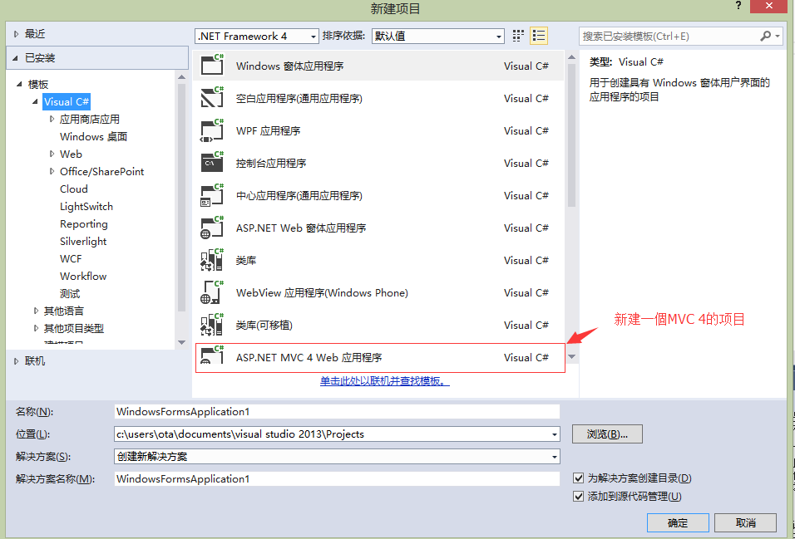
编码的过程就省略了。这里只讲发布的。（其实我还不怎么会web）
项目建好以后，我们就想给别人看看。看看自己的劳动成果。那么发布网站吧！！！给别人一个地址就可以看到你的网站。想着就觉得高大上。
在VS上发布。
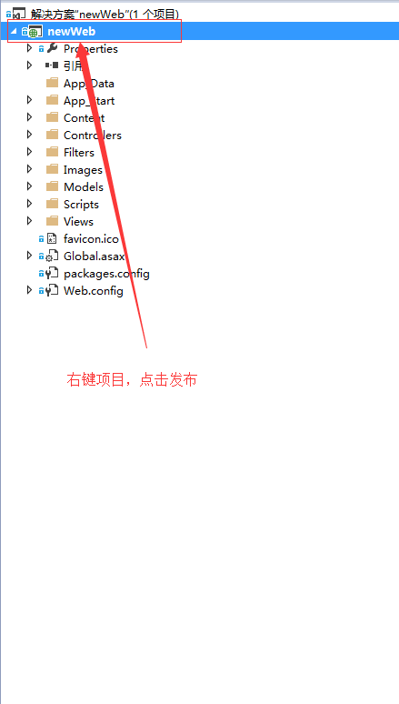
点击发布
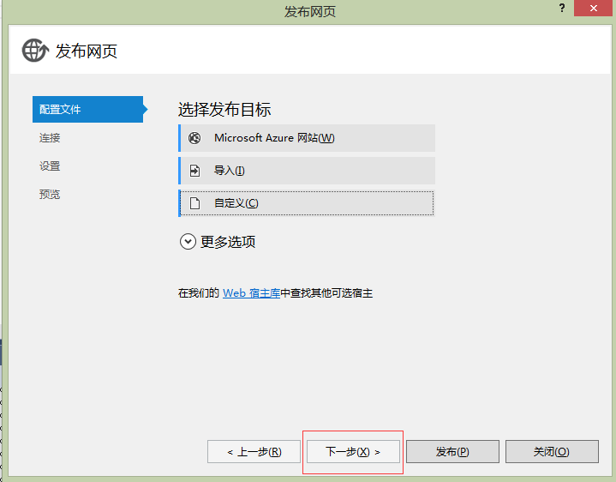
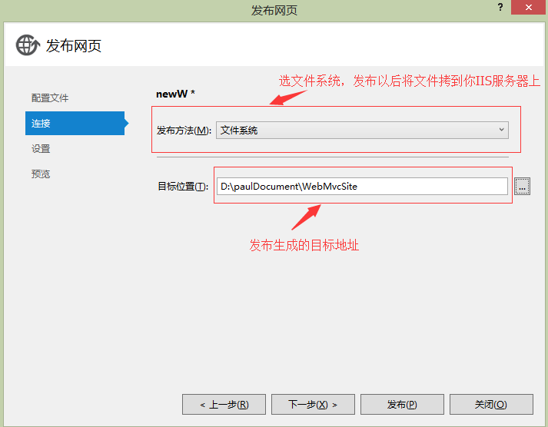
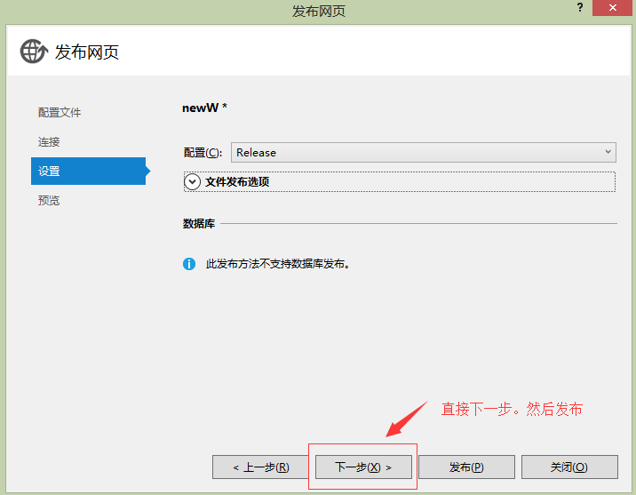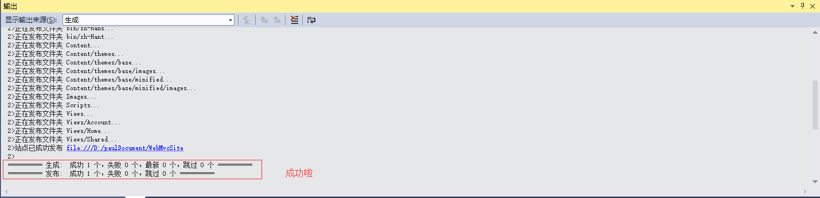
到这一步，恭喜你，已完成一半了。现在需要的IIS上建站就好了。
现在我们开始IIS的安装设置。
我首先在网上下载了一个IIS6 。
然后
我们去程序与功能里面去添加这个功能
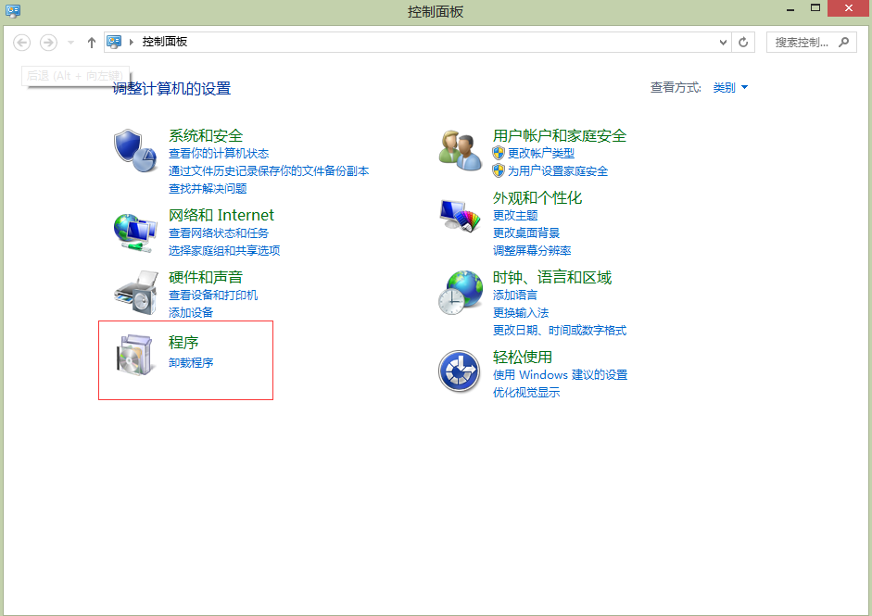
==>打开启用Windows功能
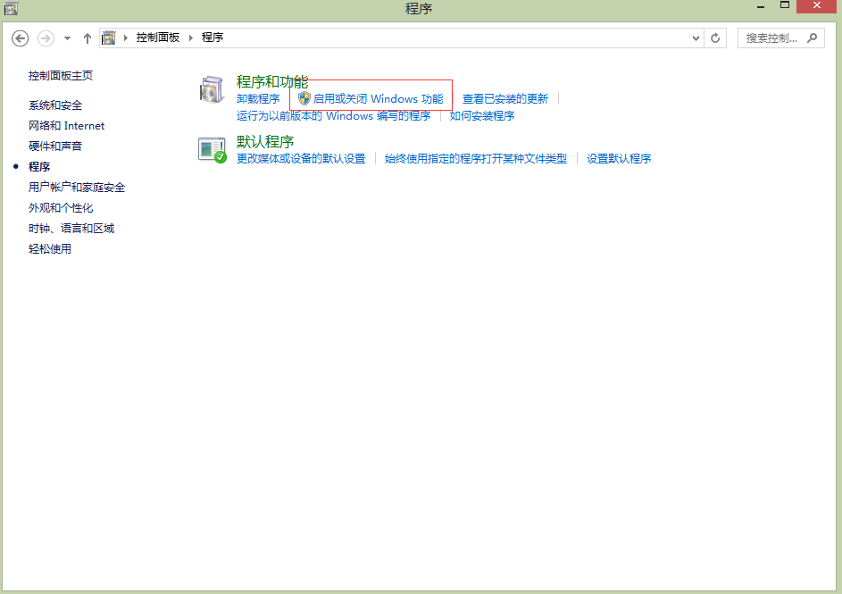
打开IIS功能以及相关的功能
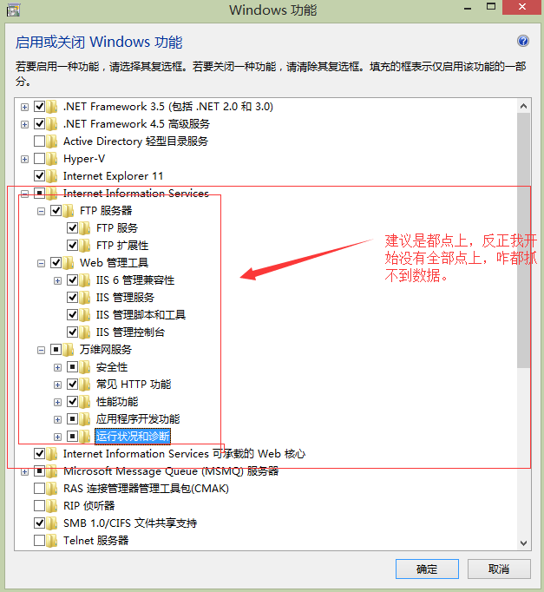

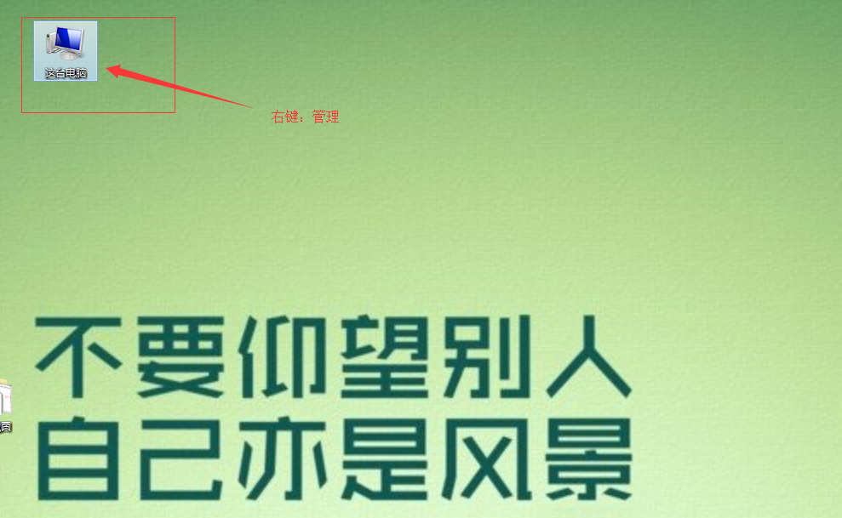
在服务里面找到我们的IIS
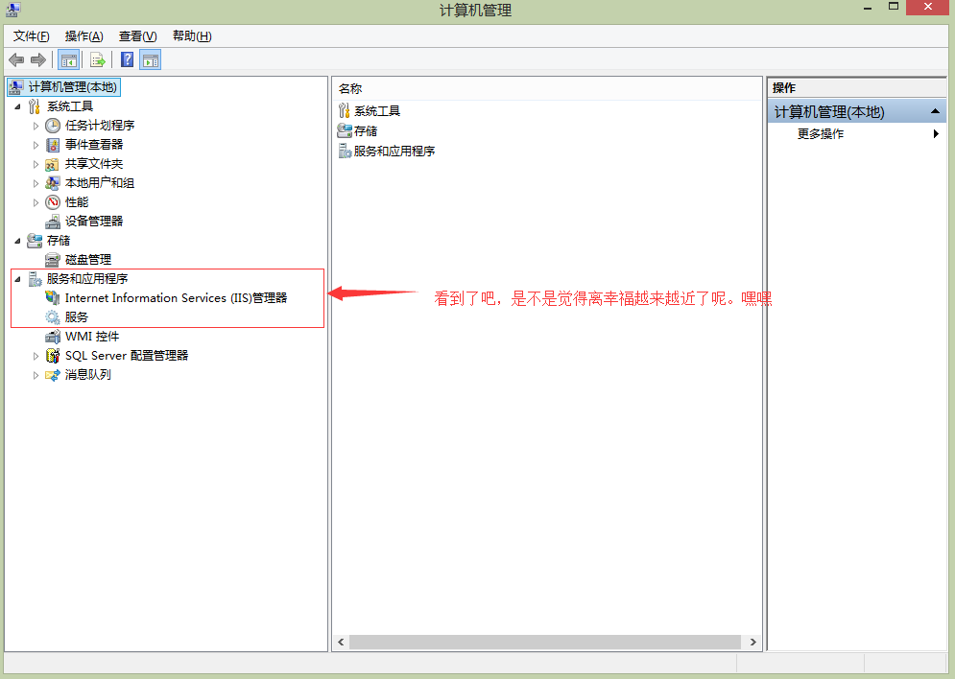
==》开始IIS中添加网站。
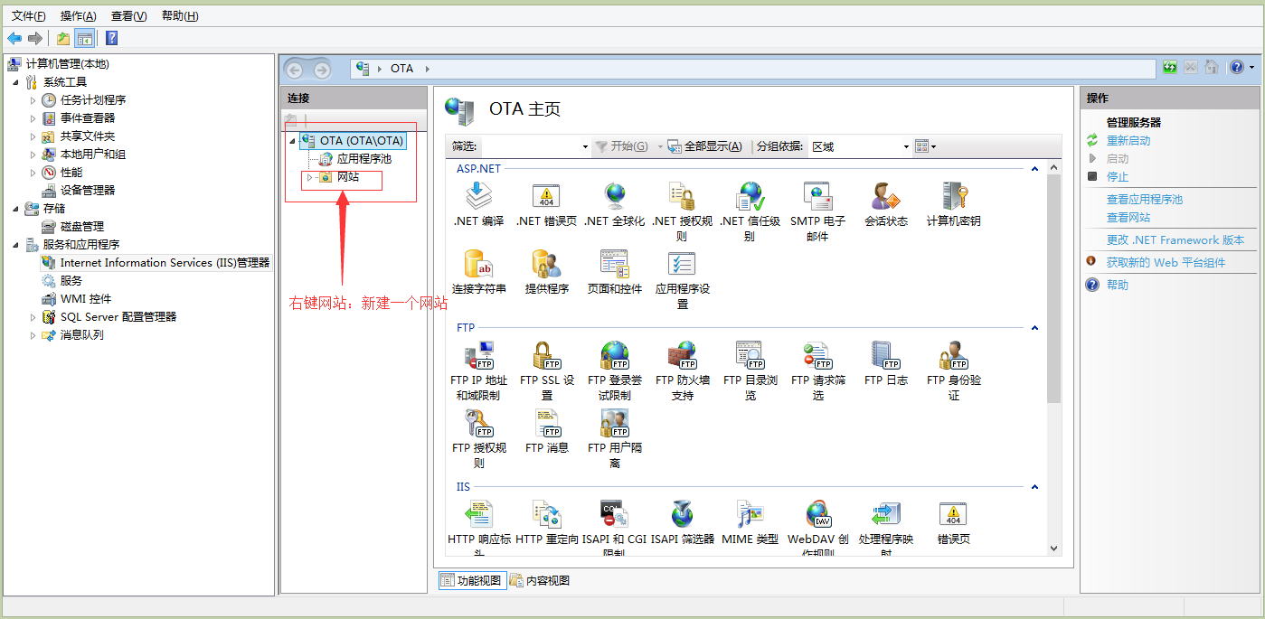
==》设置网站
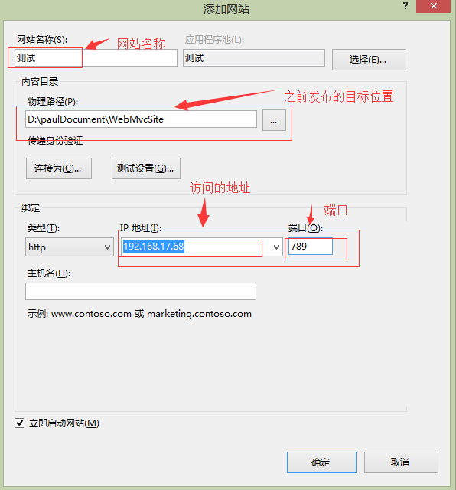
点击确定。恭喜你。去访问 http://[ip地址]:[端口号]
我这里是内网的。试试效果。
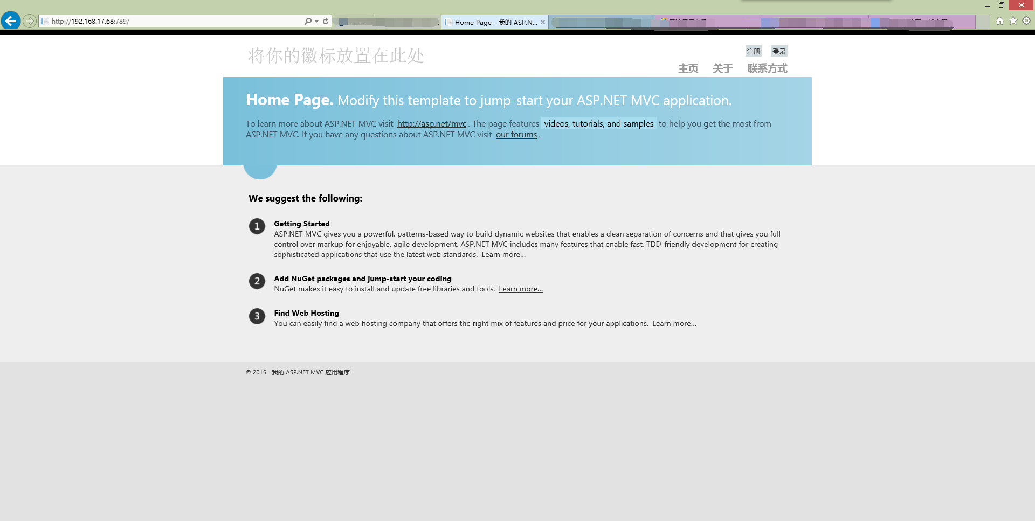
完美出来了。我是发布在本机，所以自己访问，如果想局域网可以访问，则需要关闭防火墙。

二、（30分钟）
任务2站点的宣传与推广
网站推广就是以互联网为基础，借助平台和网络媒体的交互性来辅助营销目标实现的一种新型的市场营销方式。当前传播常见的推广方式主要是在各大网站推广服务商中通过买广告之类等等方式来实现，免费网站推广包括：SEO优化网站内容或构架提升网站在搜索引擎的排名，在论坛、微博、博客、微信、QQ空间等平台发布信息，在其他热门平台发布网站外部链接等。
网络销
编辑
一、战略整体规划：市场分析、竞争分析、受众分析、品牌与产品分析、独特销售主张提炼、创意策略制定、整体运营步骤规划、投入和预期设定。
二、营销型网站：网站结构、视觉风格、网站栏目、页面布局、网站功能、关键字策划、网站SEO、设计与开发。
三、传播内容规划：品牌形象文案策划、产品销售概念策划、产品销售文案策划、招商文案策划、产品口碑文案策划、新闻资讯内容策划、各种广告文字策划。
四、 整合传播推广：SEO排名优化、博客营销、微博营销、论坛营销、微信营销、知识营销、口碑营销、新闻软文营销、视频营销、事件营销、公关活动等传播方式。
五、数据监控运营：网站排名监控、传播数据分析、网站访问数量统计分析、访问人群分析、咨询统计分析、网页浏览深度统计分析、热门关键字访问统计分析。
标题技巧
编辑
1、标题描述撰写规范：
准确规范，主题明确；简明精练，言简意赅；突出与关键词的相关性；突出实效性；强调所提供的产品或服务的优势、独特性、专业型。
2、标题优化七原则：
题好文一半，题高文则深。读标题的人是读正文的5倍，标题好比商品价码标签，要用标题向消费者打招呼，并以此抓住消费者的目光。
3、扩大标题的信息量，加大提供方的浏览访问量。
推广特点
编辑
1、交互性
企业网站推广的有效途径
2、个性化
3、成长性
4、整合性
5、超前性
6、高效性
7、经济性
8、技术性
9、时效性
10、持久性
11、聚点性
12、扩散性
设计
编辑
首页设计
首页设计应简洁有力
首页是用户访问网站最多，搜索引擎收录页面的入口。要为后期的SEO推广优化提供良好的基础，设计之初就应当在首页设计上下足功夫。网页设计师应当从内容布局入手，采取符合用户体验的交互设计方法，并尽可能的去掉对搜索引擎不友好的设计元素：Flash，视频，过多的图片嵌入等。
网站地图应条理清晰
网站地图往往是网站建设过程当中最容易遭到忽略的一点。我们这里所指的网站地图不是公司的营销网络地图，而是专指网站主导航（包括一二级栏目）的架构链接从建站的角度而言，网站地图不仅是用户对网站架构的一个快速了解的入口，同时也是搜索引擎用以索引整个网站目录的工具，在网站后期的seo推广当中起到非常关键的作用。
图片设计
图片设计应短小精悍
图片是每一个网站所必不可少的设计内容。不论是首页的banner还是内页的banner，甚至文章正文当中的图示，都需要采用最少的图片设计来凸显品牌主题。如果在网站设计的过程当中不注重这一点，而采取图片堆积，或者是为了让产品或服务内容的表述更为生动而无原则的添加图片，不仅会因图片加载时间过长而影响用户体验，同时还会影响搜索引擎的内容抓取，导致网页无法正常收录而破坏了应有的推广效果。
系统性
编辑
1、网站推广不仅仅是对网址、首页的推广
网站推广不应只重视首页的推广，而是要注重整体推广效果。因为网站推广的目的并不是为了让用户记住网址，而是为了获得更多的潜在用户，直到增加企业收益的最终目的。
2、网站推广效果的影响因素是多方面的
网站推广受到多方面因素的影响，尤其是网站基本要素的影响，如网站结构、功能、内容等。
3、网站推广还要考虑外部环境因素
网站之所以需要进行推广，还有一个重要原因是因为行业环境因素，同一个行业有太多来争夺有限的潜在用户。
4、网站推广的作用表现在多个方面
网站推广应取得的效果是多方面的，如网站访问量增加带来直接销售的增长、网络品牌的提升等等。
推广策略
编辑
搜索引擎加注
统计表明，50%以上的自发访问量来自于搜索引擎；有效加注搜索引擎是注意力推广的必备手段之一；加注搜索引擎既要注意措辞和选择好引擎，也要注意定期跟踪加注效果，并做出合理的修正或补充；向一些知名的搜索引擎和目录网站提交网站，网站通过所提交的关键词能够出现在搜索结果列表里（并不是提交网址之后就会有排名，这就需要要对网站做一些seo优化）。这些收录常常需要一些时间。
雁过留声法
大量访问同类网站或者人气旺盛的网络平台，发布留坛信息（可用技术手段实现），内容主要有：本网站介绍或者本网站部分精品内容发布，吸引爱好者访问。
联盟策略
首先实现同类网站互通有无，建立同盟，并做到唯我马首是瞻；其次，建立同行业（文化产业）同类型（互动社区）的网站联盟，做到互为宣传，互为推广；
数据库策略
注重网上调查、用户资料、访问统计等数据的收集整理，并进行客观分析，既对客户行为进行引导，又对网站建设提供现实权威的意见，是数据库策略的核心。
加入友情链接联盟
加入友情链接联盟最大的一个好处就是不仅可以提高网站在互联网上的曝光率，提高网站的反向链接数量和pr值，还因为注册友情链接联盟留下了网站的信息，并为自己生成了一个自助化的友情链接系统，这样别人就可以不在通知我的情况下加好我的友情链接，使友情链接变得更加轻松。
在友情链接联盟网站上同样注册了一些不入流的网站，这些网站参差不齐，所以在与这些网站做友情链接的时候一定要看准对方网站的价值，看准是否做了这个友情链接对自己的网站的流量有好处。
软文推广
软文分别站到用户角度、站到行业角度、站到媒体角度来有计划的撰写和发布推广，促使每篇软文都能够被各种网站转摘发布，以达到最好的效果。要有价值，让用户看了有收获，标题要写的吸引网站编辑，这样才能达到最好的宣传效果。
口碑推广
通过免费服务，或者策划的新载体，按照口碑推广的惯用套路促使用户帮我们进行口碑宣传。“口碑营销”。
搜索引擎推广
SEO推广（Search Engine Optimization），汉译为搜索引擎优化，较为流行的网络营销方 式，主要目的是增加特定关键字的曝光率以增加网站的能见度，进而增加销售的机会。SEO的主要工作是通过了解各类搜索引擎如何抓取互联网页面、如何进行索引以及如何确定其对某一特定关键词的搜索结果排名等技术，来对网页进行相关的优化，使其提高搜索引擎排名，从而提高网站访问量。
搜索引擎主要可分为三种模式，分别是全文搜索引擎、目录索引类搜索引擎和元搜索引擎。
论坛推广
整理50个人气最旺的相关主题网站进行有计划的发帖子，做好细节，才有好效果。发帖的关键点是帖子不再多，而在于顶。活跃在在线讨论组或论坛中，并且，总是在发言中包含有网址的签名。论坛发贴最大的一个要领就是：选择好的素材(必须是很热门的那种)然后去一个相关的人气很旺的版区发贴宣传。
微博营销
微博的火热大家有目共睹，微博营销也自然也成为营销的热点，如何有效地利用微博做推广是许多人在不断摸索的问题。微群就是将相同爱好或有着相同标签的人聚合在一起的一个群体，用户群体非常大，并且都皆为活跃。对于企业微博营销来说，是不会浪费这个资源的。
新闻营销
一次成功的新闻营销应该有其强烈的目的性，虽然有些新闻由头出现的很突然，但我们必须要知道我们要通过这次新闻营销达到什么目的。有很多企业总认为偶尔上点新闻就是增加点企业形象。但从营销的角度上讲，一次新闻营销的目的应该是配合广告增加销量。因此如何确定好新闻营销的目的，将决定这次新闻营销的主线。
要点
编辑
1、网站推广获得的访客变为客户。这样的访客是忠实的客户，得服务好客户，通过网络沟通达成交易，得守信用。否则网站也会被客户给你推广负面新闻了。
2、网站推广获得的潜在客户。得在公司做活动的时候，给客人通过适当的方式提示下，不能频繁，否则会被拉黑。
3、网站推广后只看不点击的客户。得在加大产品的展示力度，从用户角度出发考虑用户需要什么产品，背弃用户的网站推广，一定是耍流氓的推广，是不可取的。
4、网站推广重视访客的成本低于付费推广的成本。就是出钱买人看，不如把看过的人好好服侍，把顾客直接变成公司的客户最重要了，有好的资源或渠道的情况下，可能付费更直接，但这是少数。
5、网站推广把握核心。即是从推广到展示，只需要一次的点击，过多的点击会让人反感，这是重视访客的表现之一。
6、网站推广售后好。提供长久的售后，让品牌和口碑为你的公司创造更多的免费宣传，口碑是最好的推广方式。
合理选择
编辑
进行搜索引擎推广是需要按照企业的实践情况进行选择的，而不是一味的选择一种或几种推广形式。举例来说：如百度，百度是按点击收取费用的，每个关键词按后台给定的价格进行收费，价高者位置在前，这种方式是适合那些资金比较雄厚的企业。
总而言之，利用搜索引擎进行推广，是一种很好的宣传方式，但如果不考虑自身的实际情况和企业定位，这种方式的推广也很可能给你带来资金上和品牌上的影响。
做付费推广，一定要考虑性价比，建设网站不会花很多钱，但是进行推广的时候一定要考虑清楚，要先考虑自己的市场行情，产品定位，顾客群，区域性等等。明确你的客户人群和市场地位。做到可以灵活分配和随时调整跟进，这样才可以通过企业建立的网站把公司形象、产品、促进与客户互动的机会。
电子邮件推广
电子邮件推广主要以发送电子邮件为网站推广手段，常用的方法包括电子刊物、会员通讯、专业服务商的电子邮件广告等。其中专业服务商的电子邮件广告是通过第三方的用户Email列表发送产品服务信息，是需要付费的。多数企业采用电子刊物和会员通讯等免费途径来进行网站推广。这种方法通过会员注册信息、公开个人资料等方式获得目标客户的Email列表，然后定期按Email列表发送产品广告和促销信息，也可以在邮件签名栏留下公司名称、网址和产品信息等。Email营销是网络营销方法体系中相对独立的一种，既可以与其他网络营销方法相结合，也可以独立应用。
信息发布推广
这种方法将有关的网站推广信息发布在其他潜在用户可能访问的网站上，利用用户在这些网站获取信息的机会实现网站推广的目的，适用于这些信息发布的网站包括在线黄页、分类广告、论坛、博客网站、供求信息平台、行业网站等。信息发布是免费网站推广的常用方法之一，在互联网发展早期的时候经常为人们所采用，不过随着网上信息量爆炸式的增长，这种依靠免费信息发布的方式所能发挥的作用日益降低，同时由于更多更加有效的网站推广方法的出现，信息发布在网站推广的常用方法中的重要程度也有明显的下降，仅仅依靠大量发送免费信息的方式作用也越来越不明显，因此免费信息发布需要更有针对性，更具专业性，而不是一味强调多发。
资源推广
网站推广常常是利用外部资源，当网站具备一定的访问量以后，网站本身也拥有了网络营销的资源，而这样的网站之间可以进行资源合作，通过网站交换链接、交换广告、内容合作、用户资源合作等方式实现互相推广的目的。网站资源合作最简单的方式为交换链接，在合作网站上提供自己网站链接可以大大增加被搜索引擎搜索到的几率。对于大多数中小网站来说，这种免费的推广手段由于其简单、有效而成为常用的网站推广方法之一。
病毒性营销
病毒性营销并非是以传播病毒的方式开展营销，而是利用用户的口碑宣传网络，让信息像病毒那样传播和扩散，像滚雪球一样的方式传向数以百万计的网络用户，从而达到推广的目的。病毒性营销方法实质上是在为用户提供有价值的免费服务的同时，附加上一定的推广信息。病毒性营销是一种营销思想和策略，并没有固定模式，适合大中小型企业和网站，如果应用得当，这种病毒性营销手段往往可以以极低的代价取得非常显著的效果。
快捷网址推广
即合理利用网络实名、通用网址以及其他类似的关键词网站快捷访问方式来实现网站推广的方法。快捷网址使用自然语言和网站URL建立其对应关系，这对于习惯于使用中文的用户来说，提供了极大的方便，用户只需输入比英文网址要更加容易记忆的快捷网址就可以访问网站，用自己的母语或者其他简单的词汇为网站 “ 更换 ” 一个更好记忆、更容易体现品牌形象的网址，例如选择企业名称或者商标、主要产品名称等作为中文网址，这样可以大大弥补英文网址不便于宣传的缺陷，因为在网址推广方面有一定的价值。
网络广告推广
网站推广
网络广告的常见形式包括：BANNER广告、关键词广告、分类广告、赞助式广告、Email广告、超级链接等。BANNER广告所依托的媒体是网页、关键词广告属于搜索引擎营销的一种形式，Email广告则是许可Email营销的一种，可见网络广告本身并不能独立存在，需要与各种网络工具相结合才能实现信息传递的功能，因此也可以认为，网络广告存在于各种网络营销工具中，只是具体的表现形式不同。
量贩式网络推广
量贩式网络推广将在第一时间把最新的信息及时发布出去，抢占市场，公司最新的新闻正面的报道发布出去，让你的公司在网上知名度瞬间提升，增加在客户心里的印象分。
推播士网站推广
所谓推播士网站推广，是一种以提供网络推广平台为目的、以软文的形式借以分享网络推广经验及技巧来推广目标网站的方式。
推播士网站推广主要包括：企业站推广、个人站推广、行业站推广、论推广、博客推广、门户站推广等等.
准备
编辑
电子商务的发展对于互联网创业而言，用急速来形容甚至都显得有些低调，电商网站推广的方法铺天盖地有很多，但任何一种推广方式，在他的推广过程中都应该先做好一定的准备工作。
1、用户定位是否准确；
2、用户需求的确定是否精确；
3、网站质量能否过关；
4、产品是否使用户满意；
5、网站推广前的市场考察是否精确。

注意事项
编辑
推广时间
1、前期的网站建设，同时SEO网站优化的融入，任何行业网站，任何定位网站建议前期都要投入SEO优化，投入很小，回报却很大。
2、在网站优化后所带来的推广是否可以达到推广要求，可以在适当采取其他推广配合进行。
3、在网站推出新产品，新服务时可针对新内容加大推广力度。
4、在其他推广回报不是很理想的时候，公司费用允许的情况下增加网站推广方式或采用一些费用小，无费用的推广方式。
5、在公司运营项目的热季时，采取合理的推广方式，热季一过衡量是否停止此推广方式，减少投入与回报不成正比的损失。
6、一些费用很小，免费的推广方式可以长期持续使用。
全文搜索引擎
全文搜索引擎才是真正意义上的搜索引擎。它们都是通过从互联网上提取的各个网站的信息（以网页文字为主）而建立的数据库中，检索与用户查询条件匹配的相关记录，然后按一定的排列顺序将结果返回给用户，因此他们是真正的搜索引擎。
目录索引
目录索引虽然有搜索功能，但在严格意义上算不上是真正的搜索引擎，仅仅是按目录分类的网站链接列表而已。用户完全可以不用进行关键词查询，仅靠分类目录也可找到需要的信息。
公示网站信用信息
办理网站亮证、公示网站信用信息，让网民安心、省心、放心。既保护网站权益又保障网民利益，既是网站运营基础，更是网站经营效益。 [1]
网站亮证是电子商务的核心环节，让官网看得见、摸得着、信得过，方便网民识别、信任、认可官方网站。延伸工商亮照、同步线上线下品牌，提升自身品牌及运营效率，有效缩短空间与时间的差距，网站亮证提升品牌竞争优势。 [2]
网站亮证才是硬道理
理论
编辑
按范围分
1、对外的推广
对外推广就是指针对站外潜在用户的推广。主要是通过一系列手段针对潜在用户进行营销推广，以达到增加网站PV、IP、会员数或收入的目的。
2、对内的推广
对内推广是专门针对网站内部的推广。比如如何增加用户浏览频率、如何激活流失用户、如何增加频道之间的互动等。以百度知道举例，其旗下有几个不同域名的网站，如何让这些网站之间的流量转化、如何让网站不同频道之间的用户互动，这些都是对内推广的重点。
按投入分
1、付费推广
就是需要花钱才能进行的推广。比如各种网络付费广告、竞价排名、杂志广告、CPM、CPC广告等。做付费推广，一定要考虑性价比，即使有钱也不能乱花，要让钱花出效果。
2、免费推广
这里说的免费推广是指在不用额外付费的情况下就能进行的推广。这样的方法很多，比如论坛推广、资源互换、软文推广、邮件群发等。随着竞争的加剧、成本的提高，各大网站都开始倾向于此种方式了。
按渠道分
1、线上推广
指基于互联网的推广方式。比如网络广告、论坛群发等。越来越多的传统企业都开始认可线上推广这种方式了，和传统方式比，其性价比非常有优势。
2、线下推广
指通过非互联网渠道进行的推广。比如地面活动、户外广告等。由于线下推广通常投入比较大，所以一般线下推广都是以提升树立品牌形象或是增加用户粘性为主，如果是为了提升IP或是PV，效果不一定很好，要慎重考虑。
按目的分
1、品牌推广
以建立品牌形象为主的推广。这类推广一般都用非常正规的方法进行，而且通常都会考虑付费广告。品牌推广有两个重要任务，一是树立良好的企业和产品形象，提高品牌知名度、美誉度和特色度；二是最终要将有相应品牌名称的产品销售出去。
2、流量推广
以提升流量为主的推广。在流量面前，大部分网站都不得不低下高贵的头。
3、销售推广
以增加收入为主的推广。通常会配合销售人员来做，具体情况具体对待。
4、会员推广
以增加会员注册量为主的推广。一般大家都以有奖注册，或是其它激励手段为主进行推广。
5、其它推广
其他一些项目、或是细节的推广。比如某个具体活动等。
分析
编辑
网站主题分析：考虑做什么类的网站，网站面向哪些人群，围绕网站主体，设定网站的名字；
网站栏目定位：围绕网站主体，设定相关的栏目，栏目要细化，切勿求多，但求精；
行业竞争分析：根据网站行业竞争的情况，综合其他网站优点，综合性的融入于网站整体中；
网站前景分析：网站短期规划与长期发展战略，网站的盈利点是什么。
推广方法
编辑
SEM推广
SEM是Search Engine Marketing的缩写，中文意思是搜索引擎营销。SEM追求最高的性价比，以最小的投入，获得最大的来自搜索引擎的访问量，并产生商业价值。
SEO推广
SEO的Search Engine Optimization的缩写，中文译为搜索引擎优化。简单地说，就是通过执行迎合搜索引擎算法的操作，主要原理是通过抬高目标网站在搜索引擎中的排名来达到推广目的。
SNS推广
SNS是Social Network Software的缩写，中文译为社会性网络软件。是利用网络社交软件或应用其功能进行宣传推广，从而达到提升品牌知名度、促进产品销售等目的的活动，即称为SNS推广。
SMM推广
SMM的全称是Social Media Marketing，中文意思是社会化媒体营销。社会化媒体营销就是利用社会化网络、在线社区、博客、百科、图片和视频分享等，利用其高人气的平台进行营销信息推广。
策略
编辑
提升销售额
通常以销售额为推广目的，常见于商城及网店，这个时候可能就不是简单的推广了，还要融入销售的理念，因为这个时候让别人知道你的站，或是登陆你的站都不是最重要的，让他产生消费行为才是关键。那销售的关键是什么呢？其实对于销售来说，最关键的不是销售产品，而是销售人，当别人认可了你的人，那自然会接受你的产品。那怕你卖石头，他都会接受。所以对于这方面的推广，应该以建立信誉度和美誉度为主。比如说软文营销、论坛营销、博客营销、口碑营销都是非常好的选择。
提高会员注册量
一般社区类网站，都是以此为主要推广目的的。应该说这个任务是比较艰巨的，因为很多互联网产品都需要注册，用户对此已经非常麻木了。
想有效的达到让用户注册的目的，就先要研究用户在什么情况下会去主动注册。我想很多朋友已经知道答案了，只有当用户遇到了特别喜欢的内容或是资源，特别是那种比较稀有的资源时，才会心甘情愿的进行注册。基于此点，在进行此类推广前，相关人员应先把目标用户研究透，先弄清楚他们最想在互联网上得到那些内容或是资源，特别是那种不常见的资源，然后找到这些资源并发布到自己的网站，这样推广起来就会事半功倍了。
比如说一些软件破解论坛，里面提供了很多宝贵的注册码或是破解程序，但是需要注册才能下载，往往这样的论坛用户注册率都非常的高。
提高PR值
这个最简单了，就是多与PR高、权重高、排名高的知名网站交换链接。交换的时候注意以下四点：
1、对方页面的外链数最多不应该超过50，否则不管他的PR值多高，对你都没有太大意义。
2、对方的PR值不应该低于你的页面PR值。
3、注意检查对方的PR值是否真实，是否被搜索引擎惩罚过。
4、尽量用交叉链接的方式进行链接交换。有些朋友可能不明白什么是交叉链接，简单的说就是你的A页面链接他的B页面，他的B页面链接你的C页面。或是你的A页面链接他的B页面，他的C页面链接你的D页面。
三、（40分钟）
任务3更新与维护
网站维护是为了让您的网站能够长期稳定地，及时地调整和更新您的网站内容，在瞬息万变的信息社会中抓住更多的网络商机。
网站维护包括:
网站策划、 [1] 网页设计、网站推广、网站评估、网站运营、网站整体优化，网站建设的目的是通过网站达到开展网上营销，实现电子商务的目的。网站建设首先由网络营销顾问提出低成本回报的网络营销策划方案。通过洞悉项目目标客群的网络营销策略，引发、借力企业与网民，以至网民与网民之间的互动，使企业以最小的营销投入，超越竞争对手，获得更高效的市场回报营销网站规划网站前期策划作为网络营销的起点，规划的严谨性、实用性将直接影响到企业网络营销目标的实现。网站建设商以客户需求和网络营销为导向，结合自身的专业策划经验，协助不同类型企业，在满足企业不同阶段的战略目标和战术要求的基础上，为企业制定阶段性的网站规划方案。
营销网站建设实施 信息港依托自身多年的网站建设、开发经验，为企业内部之间、企业与其外部之间搭建良好的信息沟通桥梁，在前期规划基础上，建立起以网站用户体验为核心的网站信息组织、个性化的网站视觉设计、度身订制的网站功能定义及开发、高效的网站系统整合。
网站推广计划制定与实施 网站是否能够达到预期的营销性商业目标，除了严谨的网站规划、完善的网站建设之外，还有赖于周密的网站推广计划的制定和实施。依托自身多年的网站推广及搜索引擎优化经验，帮助客户充分利用互联网优势，通过各种网站推广策略的组合，以期获得更多的商业机会。
1、服务器及相关软硬件的维护，对可能出现的问题进行评估，制定响应时间；
2、数据库维护，有效地利用数据库是网站维护的重要内容，因此数据库的维护要受到重视；
3、 内容的更新、调整等；
4、 制定相关网站维护的规定，将网站维护制度化、规范化；
5、 做好网站安全管理，防范黑客入侵网站，检查网站各个功能，链接是否有错。
服务器软件维护
包括服务器、操作系统、和Internet联接线路等等，以确保网站的24小时不间断正常运行。
服务器硬件维护
计算机硬件在使用中常会出现一些问题，同样，网络设备也同样影响企业网站的工作效率，网络设备管理属于技术操作，非专业人员的误操作有可能导致整个企业网站瘫痪。 没有任何操作系统是绝对安全的。维护操作系统的安全必须不断的留意相关网站，及时的为系统安装升级包或者打上补丁。
网站安全维护
随着黑客人数日益增长和一些入侵软件昌盛，网站的安全日益遭到挑战，像SQL注入、跨站脚本、文本上传漏洞等，而网站安全维护也成日益重视的模块。而网站安全的隐患主要是源于网站的漏洞存在，而世界上不存在没有漏洞网站，所以网站安全维护关键在于早发现漏洞和及时修补漏洞。而网上也有专门的网站漏洞扫描工具，而发现漏洞要及时修补，特别采用一些开放源码的网站。
网站内容更新
建站容易维护难。对于网站来说，只有不断地更新内容，才能保证网站的生命力，否则网站不仅不能起到应有的作用，反而会对企业自身形象造成不良影响。如何快捷方便地更新网页，提高更新效率，是很多网站面临的难题。现在网页制作工具不少，但为了更新信息而日复一日地编辑网页，对信息维护人员来说，疲于应付是普遍存在的问题。 内容更新是网站维护过程中的一个瓶颈。网站的建设单位可以考虑从以下五个方面入手，使网站能长期顺利地运转。
1、在网站建设初期，就要对后续维护给予足够的重视，要保证网站后续维护所需资金和人力。很多单位是以外包项目的方式建设网站的，建设时很舍得投入资金。可是网站发布后，维护力度不够，信息更新工作迟迟跟不上。网站建成之时，便是网站死亡的开始。
2、要从管理制度上保证信息渠道的通畅和信息发布流程的合理性。网站上各栏目的信息往往来源于多个业务部门，要进行统筹考虑，确立一套从信息收集、信息审查到信息发布的良性运转的管理制度。既要考虑信息的准确性和安全性，又要保证信息更新的及时性。要解决好这个问题，领导的重视是前提。
3、在建设过程中要对网站的各个栏目和子栏目进行尽量细致的规划，在此基础上确定哪些是经常要更新的内容，哪些是相对稳定的内容。由承建单位根据相对稳定的内容设计网页模板，在以后的维护工作中，这些模板不用改动，这样既省费用，又有利于后续维护。
4、对经常变更的信息，尽量用结构化的方式（如建立数据库、规范存放路径）管理起来，以避免数据杂乱无章的现象。如果采用基于数据库的动态网页方案，则在网站开发过程中，不但要保证信息浏览环境的方便性，还要保证信息维护环境的方便性。
5、要选择合适的网页更新工具。信息收集起来后，如何"写到"网页上去，采用不同的方法，效率也会大大不同。比如使用Notepad直接编辑HTML文档与用Dreamweaver等可视化工具相比，后者的效率自然高得多。倘若既想把信息放到网页上，又想把信息保存起来以备以后再用，那么采用能够把网页更新和数据库管理结合起来的工具效率会更高。
维护内容
编辑
1、静态页面的添加修改：静态页面的更新需要使用专业的网页设计工具，然后将修改后的网页通过FTP上传到相应的位置，在此同时还要保证不能破坏其他的页面程序和格局。
2、动态功能支持在线更新：如果企业信息量很大，如产品经常需要更新，有更多的企业资讯需要告诉访问者，这时候我们通常建议企业建立动态数据库系统。这里的动态并不是指动画，而是指网站的内容来自企业的数据库。如果我们更改了数据库，那么前台页面的内容也会随之而更改。
维护方式
编辑
企业在选择网站维护方式时需要考虑几点要素：维护成本、维护效率、维护效果；
1、企业招聘专业维护人员，包括网页设计人员、文字采编人员、美工、服务器维护专员等；特点：维护成本高、维护效率高、维护效果有保证；
2、企业委托建站公司，双方约定建站公司一定时期内免费对网站进行小范围改版、内容维护；特点：维护成本低、维护效果低、维护效果无保证；
3、企业委托专业网站维护公司，双方签订网站维护合同，维护公司在网站内容更新、网页改版、安全维护、数据备份等方面全方位进行呵护；特点：维护成本非常低、维护效果高、维护效果有保证。
十、布置作业（2分钟左右）
将网页上传到互联网

